ФЕДЕРАЛЬНОЕ ГОСУДАРСТВЕННОЕ БЮДЖЕТНОЕ ОБРАЗОВАТЕЛЬНОЕ УЧРЕЖДЕНИЕ
ВЫСШЕГО ПРОФЕССИОНАЛЬНОГО ОБРАЗОВАНИЯ
«САНКТ-ПЕТЕРБУРГСКИЙ ГОСУДАРСТВЕННЫЙ УНИВЕРСИТЕТ»
(СПбГУ)
Институт наук о Земле
Кафедра региональной политики и политической географии

Антошкина Анастасия Александровна
Влияние морфологии городской среды на пространственную организацию ритейла в Санкт-Петербурге
Выпускная квалификационная работа
по направлению 05.03.02 «География»

Научный руководитель:
д.г.н., проф. К.Э. Аксёнов
_______________________
«____» _____________2018
Заведующий кафедрой:
к.г.н., доцент Н.В. Каледин
_______________________
«____» _____________2018

Санкт-Петербург
2018
Содержание
Введение
Глава 1. Теоретические аспекты изучения морфологии городской среды
1.1. Проблемы определения дефиниции «городская морфология»
1.2. Особенности подходов различных зарубежных школ к исследованию городской морфологии
1.3 Классические модели городской структуры
1.3.1 Концентрическая модель Берджесса
1.3.2 Секторная модель Хойта
1.3.3 Многоядерная модель Гарриса — Ульмана
Глава 2. Исследование особенностей морфологии Санкт-Петербурга
2.1 Основные структурные компоненты морфологии городской среды
2.1.1 Функционально-морфологическая структура
2.1.2 Типы жилой застройки
2.1.3 Транспортная инфраструктура
2.1.4 Социальная инфраструктура
2.2 Морфологический анализ модельных территорий в черте Санкт-Петербурга
Глава 3. Влияние морфологических особенностей территории на размещение объектов ритейла в Санкт-Петербурге
3.1 Методология исследования территориальной организации третичного сектора
3.2 Оценка размещения объектов третичного сектора на модельных территориях
3.3 Сравнение особенностей развития ритейла в разных морфологических зонах Санкт-Петербурга
Заключение
Приложение
Список литературы

Введение
Актуальность работы обусловлена тем, что все города находятся в непрерывном изменении. Меняется облик города, его форма, структура, поведение граждан, проблемы развития и многое другое. В настоящее время особенно большой теоретический и практический интерес представляет собой изучение городов республик бывшего СССР и стран Восточной Европы, где переходные трансформационные экономические, социальные и политические процессы оказывают непосредственное влияние на структуру городов или так называемую морфологию. Переход от плановой экономики к рыночной изменил потребности населения, к которым города как динамические системы быстро адаптировались, трансформируя внутренне пространство, форму и протекающие в них процессы. Морфология городской среды, ее эволюция во времени, в свою очередь, оказывает большое влияние на различные аспекты жизни города, особенно на сферу торговли и услуг. В данной работе ставится вопрос о формировании системы третичного сектора Санкт-Петербурга под воздействием морфологических особенностей внутригородского пространства.
Главным объектом исследования выступает морфологическая структура Санкт-Петербурга, рассмотренная на основе выбранных компонентов. Предметом исследования является фактор влияния городской морфологии на размещение объектов третичного сектора в Санкт-Петербурге.
Целью работы является выявление принципов пространственной организации объектов ритейла в Санкт-Петербурге в зависимости от морфологических особенностей территорий.
Для достижения поставленной цели представляется необходимым решить следующий ряд задач:
- проследить эволюцию взглядов на морфологическую структуру города, изучить различные модели роста городов;
- определить структурные компоненты городской морфологии, подлежащие дальнейшему исследованию;
- выбрать модельные зоны в черте Санкт-Петербурга и изучить морфологические особенности данных территорий;
- составить качественную и количественную характеристику организаций третичного сектора в модельных зонах, подготовить необходимый картографический материал;
- выявить основные принципы размещения коммерческих предприятий на модельных территориях;
- выявить торговые коридоры и территориальные комплекы;
- определить зональные сходства и различия в пространственной организации объектов ритейла на модельных территориях разных морфологических зон.
Структура работы соответствует ее цели и задачам исследования. Она состоит из введения, трех глав, заключения, приложения и списка используемой литературы. Во введении раскрыта актуальность темы, определены цели и задачи, объект и предмет исследования. В первой главе представлены теоретические основы изучения морфологии городской среды, рассмотрены основные морфологические научные школы. Вторая глава посвящена исследованию морфологии Санкт-Петербурга на примере выбранных модельных территорий. В третьей главе непосредственно показано то, как определенные компоненты городской структуры воздействуют на пространственную организацию объектов торговли и услуг в выбранных модельных зонах и в городе в целом. В заключении даны общие выводы, отражающие решение основных задач. Приложение включает в себя необходимые для проведения исследования таблицы и картосхемы.
При написании выпускной квалификационной работы в качестве методологической базы были использованы следующие методы научного познания: эмпирические (наблюдение, описание и сравнение), библиографический метод, историко-географический и сравнительно-географический методы, методы индукции и типологии, анализа и аналогии, картографический метод, а также системный подход.
Теоретическую основу работы составили научно-теоретические исследования, научно-методические и научно-практические разработки и практические работы отечественных и зарубежных ученых и практиков. В первую очередь, это труды различных авторов в сфере градостроительства и архитектуры, таких как А.Э. Гутнов, Э.К Трутнев, В. Л. Глазычев, М. Конзен и др.; исследования городской структуры Э. Берджесса, Г. Хойта, Ч. Харриса и Э. Ульмана; труды К.Э. Аксенова, И. Брадэ и Е.А. Бондарчука, посвященные трансформационным процессам в Санкт-Петербурге; исследования в области стрит-ритейла консалтинговых компаний (JLL, Knight Frank, Colliers International и др.), а также различные статьи в периодических журналах и сети Интернет, посвященные городской морфологии и ее различным компонентам, развитию третичного сектора и принципам его размещения в городском пространстве.

Глава 1. Теоретические аспекты изучения морфологии городской среды
1.1 Проблемы определения дефиниции «городская морфология»
Город — это сложный постоянно развивающийся организм, в котором периоды стагнации и структурных преобразований чередуются с периодами активности и подъема. Город, его структура и форма складываются на протяжении долгого периода времени под воздействием различных факторов и условий. Отдельные части городов, такие как районы, жилые кварталы, улично-дорожная сеть и другие, имеют определенные жизненные циклы. Процессы разрушения этих элементов городского пространства, их обновления, реконструкции, расширения составляют сущность эволюции города [1].
Для анализа городской среды, а также происходящих в ее рамках процессов и явлений, используются различные понятия, такие как пространственная организация, пространственная форма организации или городская морфология. «Чтобы понять, как эффективнее взаимодействовать с городским пространством, развивая и совершенствуя его, необходимо осмысление устройства его морфологии» [2]. Также результаты изучения городской морфологии служат основанием для создания и изменения различных градостроительных документов или концепций развития территории.
Изучению пространственных структур городов посвящено большое число исследований как российских, так и зарубежных урбанистов и географов. В последние десятилетия отечественные ученые начали широко применять морфологический анализ в планировании и проектировании городского пространства, однако, несмотря на это, накопленный опыт и выработанные знания до сих пор не были систематизированы. Городская морфология еще не утвердилась в отечественной науке как самостоятельная область знания, так как большинство исследований в этой области проводятся на стыке различных дисциплин.
Для определения значения морфологии городской среды, необходимым условием является изучение того, как данное понятие используется в других науках. «В современной системе научных знаний морфология укрепилась в таких областях как языкознание, естествознание (прежде всего биология), математика, философия, культурология – однако, контекст употребления слова «морфология» как термина или фундаментальной науки во всех перечисленных дисциплинах различен» [3].
Термин «морфология» происходит от греческого morphe (форма) и logos (учение), что означает учение о форме. Впервые он был введен в биологической науке И.В. Гёте и трактовался им как «учение о форме, об образовании и преобразовании органических тел» [4, с. 94]. В широком же смысле морфология понимается как наука о форме и строении чего-либо [5]. С развитием процесса урбанизации понятие морфологии было введено и в исследования городской среды. В настоящее время городская морфология является комплексным направлением научной деятельности, находящимся на стыке нескольких научных областей: градостроительства, географии, экологии города, дизайна и архитектуры городской среды, землеустройства и других дисциплин.
В отношении теоретико-методологических подходов к изучению морфологии городской среды наиболее глубокими и систематизированными являются исследования западных ученых. В англоязычной литературе исторически оформились следующие термины: urban morphology, urban form, urban pattern, urban shape. Поэтому обратимся к иностранным источникам для более полного и точного понимания значения морфологии города.
В глоссарии Международной конференции International Seminar on Urban Form (ISUF) дается следующее определение:
Городская морфология («urban morphology») - изучение структуры города и истории ее изменения. Морфология городов относится к «изучению физической ткани городской структуры, а также людей и процессов, формирующих ее» (рабочее определение, разработанное редакторами глоссария). Термин также можно понимать как изучение физических и пространственных характеристик всей городской структуры.
Кроме того, в глоссарии приводится понятие морфологического района («morphology region»), который характеризуется следующим образом: «область однородной городской структуры с точки зрения особенностей планирования, землепользования и типа застройки» (Conzen, 1975).
В многоязычном географическом словаре морфология города трактуется как «структура, планировка, функции, развитие города и городских поселений, а также их изучение, включая изменения во времени». Изучением морфологии, эволюции, пространственных черт городов, их связей с окружающей средой и обществом занимается такая наука как география городов или геоурбанистика.
Таким образом, городская морфология представляет собой изучение пространственной структуры и формы городов, процесса их формирования и трансформации. Анализ конкретных населенных пунктов обычно осуществляется с использованием картографических источников, при этом сопоставление карт разных временных периодов позволяет оценить процесс их эволюции.
1.2 Особенности подходов различных зарубежных школ к исследованию городской морфологии
Теперь обратимся к истории развития морфологических исследований в зарубежных странах. «Изучение морфологии города как научное направление началось с исследований форм городского рельефа, проводившихся в рамках историко-географических изысканий в немецкоязычных странах Европы на рубеже XIX–XX веков» [6].
Современный же морфологический дискурс развивается примерно с середины ХХ века. В частности, выделяют три морфологические школы: британская, французская и итальянская. Хотя часто они рассматриваются как различные морфологические подходы и теории, исследования показывают, что на самом деле они дополняют друг друга и во многих элементах пересекаются.
Морфологические исследования в Италии берут начало в работах архитектора Саверио Муратори (1910-1973) и его преемника Джанфранко Каниггия (1933-1987), которые анализировали принципы построения традиционных итальянских городов, таких как Венеция и Рим, а также разрабатывали теорию проектирования новых городов. Муратори в своей работе исходит из гипотезы, гласящей, что структура города может быть понята только через историческую преемственность. В своей работе «Studi per una operante storia urbana di Venezia» [7] он изучил эволюцию городских территорий и их основные морфотипы. Каниггия продолжает работу своего учителя, описывая различные морфотипы и прогнозируя перспективы развития отдельных городских территорий.
Если в Италии городскую морфологию изучали архитекторы, то во Франции в первую очередь этим занимались географы, социологи и историки, поэтому французские исследования в данной сфере охватывали еще и различные социологические аспекты. В 1973 г. в Версале для изучения городской морфологии был открыт исследовательский центр Ecole nationale superieure d’archirecture [1]. Исследование структуры города основывалось не только на изучении архитектуры и градостроительства, но и на изучении вопросов истории, политики, культуры, то есть оно рассматривалось в контексте социальных, экономических и других проблем.
Британская школа базируется на работах географа и градостроителя М.Конзена (1907-2000), исследования которого включали в себя анализ трех компонентов: планировка города, структура застройки и вид землепользования [8]. Для Конзена анализ эволюции всех этих элементов во времени является ключом к пониманию городской морфологии. Также он сформулировал следующие научные понятия: «планировочная единица», «морфологический период», «морфологические районы», «окраинные пояса» и «фиксационная линия» (fixation line). «Он считал, что фиксационная линия, включающая в себя природно-географические факторы (горы, реки, овраги и т.д.), искусственные факторы (железнодорожные, автомобильные коммуникации и т.д.) и нематериальные факторы (право землевладения), являются определенными препятствиями для развития городской морфологии» [6].
Говоря о морфологических школах, нельзя не отметить ряд отечественных исследований в данной сфере. Наиболее известной морфологической концепцией в российской науке является теория архитектора А.Э. Гутнова. В своей работе «Эволюция градостроительства» [9] он пришел к выводу, что факторы влияющие на процесс развития города включают в себя природные, демографические, социально-экономические, экологические, территориальные характеристики. Помимо этого, он использовал понятия «каркас» и «ткань» в качестве базовых элементов морфологической структуры города.
Л.Б. Кожаева, основываясь на теоретических наработках Гутнова, выделила в историческом центре Москвы несколько морфотипов, которые она определила как эволюционно сложившиеся образцы планировочно-пространственной организации городской застройки [10]. Также ею был выделен следующий цикл формирования застройки в городах: рост города (заполнение территории застройкой) уплотнение существующей застройки сверх-уплотнение (выход за старые границы города).
А.В. Крашенинников, изучая морфологическую структуру жилых районов города, выделил четыре специфические зоны [11]:
- зона консервации – эта зона находится в историческом центре города;
- зона регулирования – эта зона находится в районе охраны исторических памятников города;
- зона репродукции – эта зона находится в пригородах;
- зона преобразования – эта зона включает остальные районы города.
Кроме вышеперечисленных авторов также стоит упомянуть В. Л. Глазычева, Т.Ф. Саваренскую, С.А. Салакова, А.М. Лола, П. Литовку, Г.А. Малояна, Е.А. Ахмедову, С. В. Семенцова, И. Г. Лежаву, С. Д. Митягина, которые проводили многочисленные исследования морфологической структуры городов, их планировки и развития.
1.3 Классические модели городской структуры
В США в первой половине ХХ века возникла т.н. чикагская школа, в которой изучение морфологии городской среды осуществлялось в первую очередь посредством анализа структуры землепользования.
На основе исследования структуры ряда промышленных городов США (Чикаго, Беркли и др.), их развития и основных проблем были разработаны три классические модели, описывающие морфологию городского пространства и пути роста городов. К ним относятся: «модель концентрических зон города» Э. Берджесса (1929) [12], «секторная модель» Г. Хойта (1939) [13], «многоядерная модель» Ч. Харриса и Э. Ульмана (1945) [14]. Классическими их именует потому, что они сыграли и продолжают играть важную теоретико-методологическую роль в исследовании города. Рассмотрим каждую из них более подробно.
1.3.1 Концентрическая модель Берджесса
Модель была предложена Р. Парком и разработана американским социологом Эрнстом Берджессом в его книге «Рост города: введение в исследовательский проект» в 1925 г. Данная модель давала объяснение размещению социальных групп в городских районах Чикаго. «Основываясь на исследованиях ценового градиента, модель фиксирует последовательность расположения в пространстве различных видов землепользования в форме концентрических окружностей, удаляющихся от центра города в определенном порядке» [15] (рис. 1).

Рис. 1. Модель Берджеса
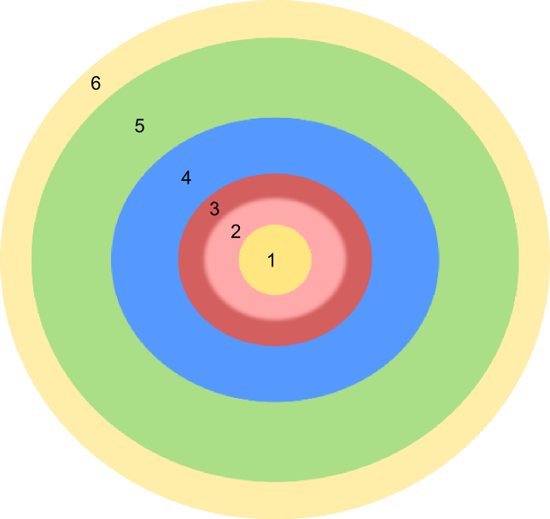
1 — центральный деловой район; 2 — зона оптовой торговли; 3 — переходная зона (зона, на которую из центральных районов "надвигаются" зоны коммерческой деятельности и легкой промышленности), как правило, занятая ветхим жильем; 4 — зона жилья для рабочих со средним уровнем доходов; 5 — зона жилья для высокооплачиваемых горожан; 6 — пригородные резиденции горожан с самым высоким уровнем доходов

Концентрические кольца отражают преобладающий тип землепользования и стоимость земли. Так, ядром модели выступает центральный деловой район (ЦДР), то есть центральная зона деловой активности города. В ней располагаются культурно-деловые объекты, такие как магазины розничной торговли, зачастую элитного сегмента, театры, музеи, отели, офисные здания, финансовые учреждения и др. Следующая зона определяется как зона оптовой торговли (коммерческая), в ней располагаются рынки, оптовые магазины, продовольственные базы и склады. Бёрджесс также выделял небольшую переходную зону, характеризующуюся смешанным составом различных видов использования объектов недвижимости. Она формируется в условиях наступления на нее деловой части города и промышленных предприятий. Земельные участки здесь зачастую превращаются в заброшенные районы с жилыми домами низкого качества. В переходной зоне могут располагаться предприятия мелкого бизнеса (ломбарды, «секонд хэнды», небольшие кафе и бистро). Третья зона плавно «перетекает» в четвёртую — основной ареал жилых рабочих кварталов, где проживают работники фабрик и предприятий. В пятой зоне в основном проживают мелкие предприниматели и управленческий персонал, то есть средний класс. В последней зоне, в пригородах, вдоль главных транспортных магистралей селятся обеспеченные семьи среднего класса и более богатые категории горожан, которые работают в ЦДР.
Отличительной особенностью данной модели является положительная зависимость между доходами населения и расстоянием от центра. То есть жителями центрального делового района являются иммигранты или люди с низким социально-экономическим статусом, а в пригородной зоне проживают люди с высоким достатком. Заслугой Парка и Берджесса является то, что при исследовании морфологии города они уделяли большое внимание социальным процессам его развития.
1.3.2 Секторная модель Хойта
Данная модель была впервые предложена экономистом Гомером Хойтом в 1939 г. в работе «Структура и рост жилых пригородов в американских городах». Она является видоизмененной моделью концентрических зон Э. Бёрджесса с тем отличием, что она объясняет городскую пространственную структуру секторными различиями, а не расстоянием от центра города. Так, основываясь на модели Хойта, «…развитие территории вдоль определенного транспортного коридора обеспечивается за счет однородных видов экономической активности. Городская территория представляет собой круг, разделенный на сектора с различными видами использования земли. Виды землепользования, образуясь в центре города или на границе центрального делового района, развиваются вдоль сектора по направлению к границе города» [15] (рис. 2).
Главными факторами распределения секторных зон являются стоимость земли и транспортные артерии. Сектора развиваются вдоль основных транспортных путей, а функциональный профиль территории обусловливается ценой на землю, которая зависит, прежде всего, от престижа места.
Секторная модель рассматривала развитие города как набора определенных секторов, образованных вдоль основным транспортных осей, отходящих от центра города. В центре города оставались деловые здания, а промышленное производство располагалось вдоль транспортных осей. Жилая недвижимость низкого класса располагается ближе к промышленным и складским районам, а высокого – вдали от них.
Рис. 2. Модель Хойта
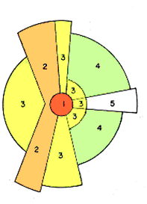
1 — центральный деловой район; 2 — зона оптовых магазинов, складов и легкой промышленности; 3 — зона жилых районов низкого ценового уровня; 4 — зона жилых районов среднего класса; 5 — зона элитных жилых районов и районов повышенной комфортности.

Таким образом, Хойт показал, что некоторые особенности морфологии городского пространства лучше объясняются именно секторной зональностью застройки, а не концентрической. Функциональные зоны располагаются вдоль транспортных магистралей, железнодорожных путей или рек, а не по концентрической окружности вокруг делового центра города, как это было в модели Берджесса [16].
1.3.3 Многоядерная модель Гарриса — Ульмана
Данная модель была предложена американскими географами Чонси Гаррисом и Эдвардом Ульманом в 1945 г. в их совместной статье «Природа городов». Она показывает, что использование земли в городе зависит от влияния не одного, как это было раньше, а сразу нескольких относительно автономных центров. Такие центры могут существовать изначально, но чаще всего они формируются в процессе развития города.
При урбанизации и росте города наступает момент, когда одно центральное ядро не в состоянии обслуживать все территории. В связи с этим начинают формироваться субцентры для обслуживания отдельных районов. При этом концентрическая структура расположения различных видов экономической активности, характерная для единого центра, повторяется в субцентрах с небольшими изменениями [15] (рис. 3).
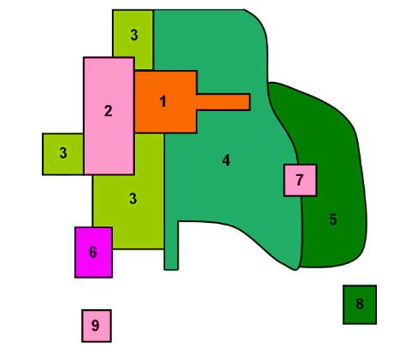
Рис. 3. Модель Гарриса — Ульмана
1 — центральный деловой район; 2 — зона оптовых магазинов, складов и легкой промышленности; 3 — зона жилых районов низкого ценового уровня; 4 — зона жилых районов среднего класса; 5 — зона элитных жилых районов и районов повышенной комфортности; 6 — зона тяжелой промышленности; 7 — внешний деловой район; 8 — жилые пригороды; 9 — промышленные пригороды.

Ядром данной модели традиционно является центральный район, вдоль транспортных осей располагаются районы легкой промышленности и оптовой торговли. Тяжелая промышленность, часто окруженная жилыми районами низкого класса, сосредоточена на окраинных территориях города, а периферию занимают жилые пригороды среднего и состоятельного класса с небольшим вынесенным из центра деловым районом.
Стоит отметить, что в отличие от более ранних концентрической и секторной моделей Бёрджесса и Хойта, в данной модели «источником развития города становится не тяжелая промышленность, а отдельные объекты сферы услуг, что в большей степени соответствует становлению большинства американских городов» [15].

Ни одна из вышеперечисленных моделей городской структуры не является приоритетной, при этом каждая из них представляет собой упрощенное изображение различных аспектов городской реальности [9]: концентрическая модель характеризует состав семей (демографический аспект); секторная модель — уровень семейного дохода (экономический); многоядерная модель — дифференциацию по национальному признаку (этнический). В сочетании друг с другом, эти аспекты в более полной мере формируют социальное пространство города.
Главным недостатком вышеперечисленных моделей пространственной структуры является их высокая степень абстрактности и схематичности изображения действительности. Поэтому в большинстве случаев они не могут быть применимы для решения конкретных практических задач.

Глава 2. Исследование особенностей морфологии Санкт-Петербурга
2.1 Основные структурные компоненты морфологии городской среды
Как уже было сказано в первой главе, городская морфология до сих пор не оформилась как отдельная самостоятельная наука, ровно как не были определены ее четкие параметры и структурные элементы. Разные ученые и исследователи обращают внимание на разные морфологические компоненты.
В англоязычной литературе чаще всего базовыми элементами городской морфологии выступают [17]: улица (street), квартал (urban block), земельный участок (plot) и здание (building). Понятие «streets» в широком смысле включает в себя как непосредственно места циркуляции различных потоков (улицы, проспекты, бульвары и т.п.), так и открытые общественные пространства (площади).
Э.К. Трутнев [15, с.52] выявил два взаимосвязанных компонента морфологии городского пространства: земельные участки с различными функциями и плотность, интенсивность использования территории (совокупностей земельных участков в зависимости от их местоположения).
Если обобщить некоторые отечественные исследования в данной области [6, 18], то можно выделить следующие аспекты морфологии городской среды:
- строение города на основании районирования;
- элементы градопланировочной структуры: зоны, планировочные и жилые районы, кварталы, микрорайоны и т.д.;
- структура города по типу застройки (частный сектор, средне-, многоэтажные дома, в том числе и с учетом типов и серий домов);
- транспортные сети города, статусы различных видов транспорта (внешний транспорт, улично-дорожная сеть, внутригородской общественный транспорт);
- социальная структура города (социальные группы, социальная дифференциация);
- обеспеченность объектами, принадлежащими к социальной, общественно-деловой и др. сферам деятельности (образовательные учреждения, культурные заведения, торговые центры и т.д.).
Важно отметить, что в данной работе не ставится цель полноценно и глубоко изучить морфологию и пространственную структуру Санкт-Петербурга. Выбор и анализ некоторых, наиболее важных, компонентов внутригородской структуры необходим для дальнейшей оценки степени их воздействия на особенности размещения объектов третичного сектора. По моему мнению, к таким компонентам следует отнести:
- функционально-морфологическую структуру городской среды
- типы жилых домов
- транспортную инфраструктуру
- социальную инфраструктуру
Далее будут рассмотрены каждый из этих четырех компонентов.
2.1.1 Функционально-морфологическая структура города
Это понятие описывает общие характеристики функциональной специализации частей города, населения, землепользования и типа застройки.
Авторы научного труда «Трансформационное и посттрансформационное городское пространство. Ленинград – Санкт-Петербург. 1989-2002» [19], К.Э. Аксенов, И. Брадэ и Е.А. Бондарчук, в пределах городской черты Санкт-Петербурга выделяют три основные концентрические зоны (рис.1):
- Исторический центра города (рис.2)
- Внутренний индустриальный пояс 18 – начала 20 веков, который окружает центр города и отделяет его от спальных районов советского времени
- Жилые районы советского периода, построенные в 1920-1990-х гг.
Однако в настоящее время можно говорить о еще одной зоне – зоне современного строительства, которая в большей степени располагается вокруг жилых районов советского периода, то есть на периферии города. Правда ареалы «новостроек» также можно встретить как внутри советских спальных районов, так и в центральной части города, правда в меньшем количестве.
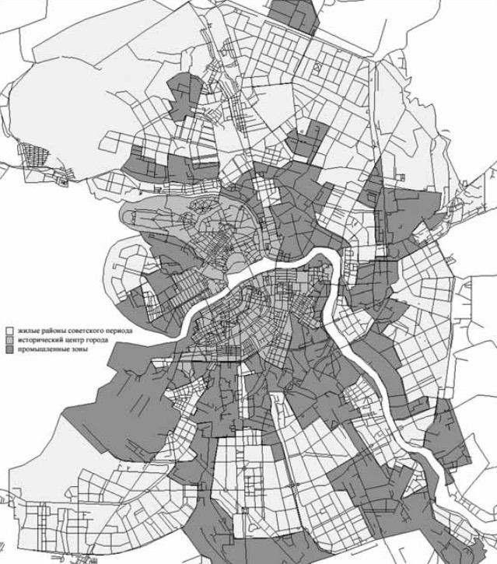
Центральный район города (исторический центр) можно назвать наиболее устойчивым компонентом структурно-функциональной организации города. В отчете о генеральном плане Парижа [20, c.96] роль общегородского центра объясняется следующим образом: «в своей стабильности он представляет собой нерушимость города, место укрепления общественного сознания, которое способно уменьшить чувство опасности у населения, вызываемое ускоренной урбанизацией и трансформацией городской структуры». Особенность центра прежде всего заключается «в максимальной для города плотности размещения функций в сочетании с достигнутым на территории центра функциональным разнообразием» [21]. Центр является обязательным структурным элементом города, его наиболее притягательной частью. Кроме того, он определяет весь облик города в целом, как бы проецируя историю формирования и развития населенного пункта.
Рисунок 1. Функционально-морфологическая структура города. Источник: [17]
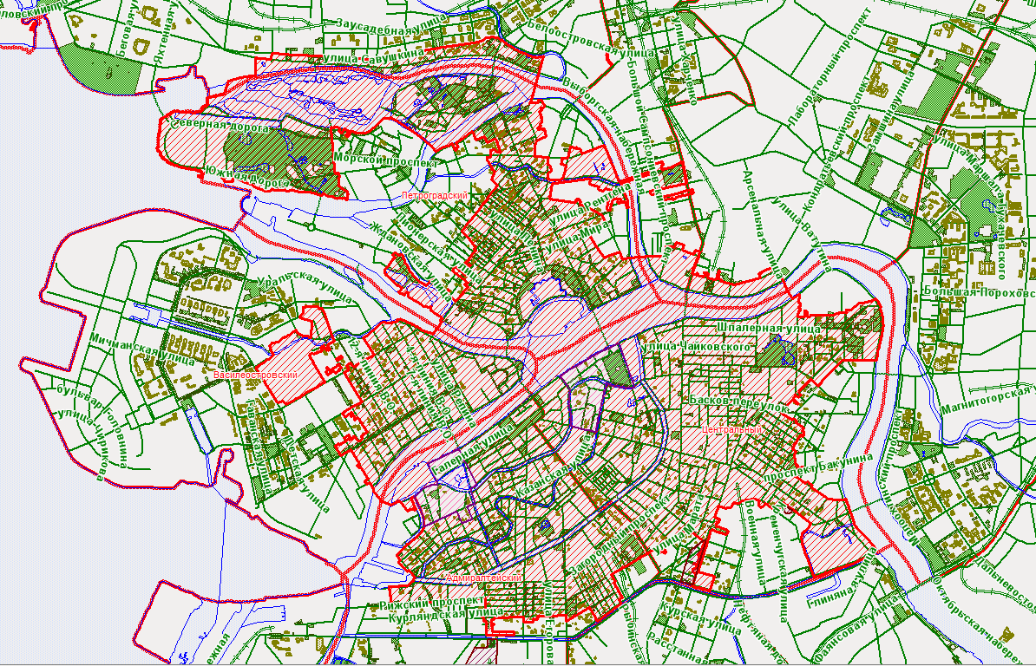
Стоит отметить, что в последние десятилетия развитие и рост крупных городов привел к формированию так называемой полицентрической системы городских центров. По сути это явление повторяет многоядерную модель Гарриса — Ульмана (см. главу 1), в которой часть деловых функций выносится из центра на периферию. В Санкт-Петербурге процесс формирования подобной пространственной структуры начался примерно с начала-середины 2000-х годов. Прежде всего новые ядра сформировались в спальных районах около станций метрополитена, где в указанный период начали активно строиться торговые центры, бизнес центры и отдельные деловые объекты. Примерами таких подцентров могут служить Озерки, Проспект Просвещения, Пионерская, Удельная, Улица Дыбенко.
Рисунок 2. Исторический центр Санкт-Петербурга. Источник: Региональная
информационная система «Геоинформационная система Санкт-Петербурга» (http://rgis.spb.ru)
Говоря о функционально-морфологической структуре города, стоит упомянуть о функциональном зонировании, на основе которого осуществляется развитие и преобразование функциональной структуры использования городских территорий. Функциональное зонирование – это «указание функционального назначения зон каждого вида, определяющего преимущественное функциональное использование земельных участков и объектов капитального строительства на территории указанных зон и являющегося основой для установления видов разрешенного использования указанных объектов Правилами землепользования и застройки Санкт-Петербурга (ПЗЗ)» [22].
В соответствии с Генеральным планом Санкт-Петербурга устанавливается следующий перечень функциональных зон:
- жилые зоны (23% от общей площади города)
- общественно-деловые зоны (7%)
- производственные зоны (13%)
- зоны инженерной и транспортной инфраструктур и объектов внешнего транспорта (12%)
- зоны сельскохозяйственного использования (8%)
- рекреационные зоны (29%)
- зоны специального назначения (4%)
- земли водного фонда (4%)
Градостроительный регламент каждой зоны определяет возможность застройки различных участков на территории города в соответствии с видами их разрешённых использований.
2.1.2 Типы жилой застройки
Для данной работы достаточно значимым фактором является типология городского жилья, то есть отнесение жилых домов к тем или иным типам зданий, различающихся по времени возведения, этажности, планировке и строительным материалам. Изучение типов и серий домов необходимо для определения взаимосвязи наличия объектов торговли и услуг, их количественных показателей с определенными типами жилой недвижимости. Для начала введем несколько важных понятий:
«Серии домов – это группы зданий, полностью или почти полностью схожих внутри каждой группы по внешнему виду, планировкам, строительным материалам. Планировки квартир в таких домах называются типовыми» [23].
«Типы домов – обычно это объединения ряда серий по времени разработки типового проекта или по используемым стройматериалам» [23].
За времена существования многоквартирного домового строительства проектировались и строились разные типы жилой недвижимости, отличающиеся специфическими характеристиками. Далее будут рассмотрены основные типы жилых домов, представленные в Санкт-Петербурге, с их пространственной привязкой и указанием наиболее распространенных серий.
В Санкт-Петербурге начало массовой жилой застройки датируется XVIII - XIX веками. Именно тогда начал складываться привычный нам облик городского центра: такая сплошная фасадная застройка, прежде всего доходными домами, сохранилась и по сей день.
К категории «Старый фонд» (СФ) в классификации жилой недвижимости Петербурга принято относить здания, построенные до 1917 года, по-другому их можно назвать «дореволюционными». Стоит отметить, что в старый фонд, помимо доходных домов, включаются также «уплотненные» особняки дворцового типа, перестроенные казармы, склады, флигели и др. Как правило это дома в 3-4 этажа, но может быть и больше в случае осуществления надстроек в более поздние времена. Старый фонд принято делить на две категории: старый фонд с капитальным ремонтом (СК) и старый фонд без капитального ремонта (СФ).
По статистике ГУИОН [24], на начало 2000-х годов на долю старого фонда приходилось около 16% общей площади жилья, хотя эта доля уменьшается в связи с быстрыми темпами ввода нового жилья. Домов дореволюционной постройки в Санкт-Петербурге на сегодняшний день чуть более 11 тысяч. Наибольшая их доля (около 95%) сосредоточена в Адмиралтейском и Центральном районах, далее идут Петроградский (83%) и Василеостровский (68%) районы [25].
В старом фонде кроме рядовых построек выделяется «элитное» жилье. Основными параметрами, отличающие элитное жилье, являются: местоположение, вид из окна, окружающая городская среда, состояние дома в целом и т.п. Прежде всего к этой категории относятся дома, расположенные в определенных зонах исторического центра. Например, так называемый «золотой треугольник» (Невский проспект – набережная Фонтанки – Дворцовая набережная) или парадные магистрали Петроградского района (Каменноостровский пр., Большой пр. П.С.).
К домам сталинского периода (в народе «сталинкам») принято относить объекты жилищного фонда, построенные с середины 1930-х по 1956 год. Однако эти границы достаточно размыты: к сталинским домам также относят здания периода конструктивизма 1920-х годов и кирпичные дома, которые продолжали возводиться вплоть до второй половины 60-х гг. Кроме того, в сталинской застройке выделяются кировские дома («кировки»), «немецкие коттеджи», рядовые сталинские дома, а также парадная ансамблевая застройка (т.н. сталинский ампир).
Сталинский ампир (неоклассицизм):
- Годы строительства: 1935-1956
- Этажность: 5-9
- Основные ареалы расположения: Московский, Кировский, Центральный (у Смольного)
Этими домами по единому проекту застраивались целые кварталы. Наибольшая их доля находится на таких парадных магистралях как пр. Стачек и Московский пр.
«Немецкие коттеджи»:
- Годы строительства: 1945-1952 гг.
- Этажность: 2-4
- Основные ареалы расположения: Центральный, Адмиралтейский, Петроградский, Московский, Выборгский,
Немецкие коттеджи строились для нужд восстанавливаемых после войны предприятий. Поэтому они и сосредоточены вблизи старых промышленных зон. Свое название они получили потому, что для строительства таких домов привлекали пленных немцев и финнов, а за основу были взяты немецкие проекты.
Рядовая застройка послевоенного времени:
- Годы строительства: 1947-1965
- Этажность: 4-7
- Основные ареалы расположения: Московский, Адмиралтейский, Выборгский, Невский, Большая и Малая Охта
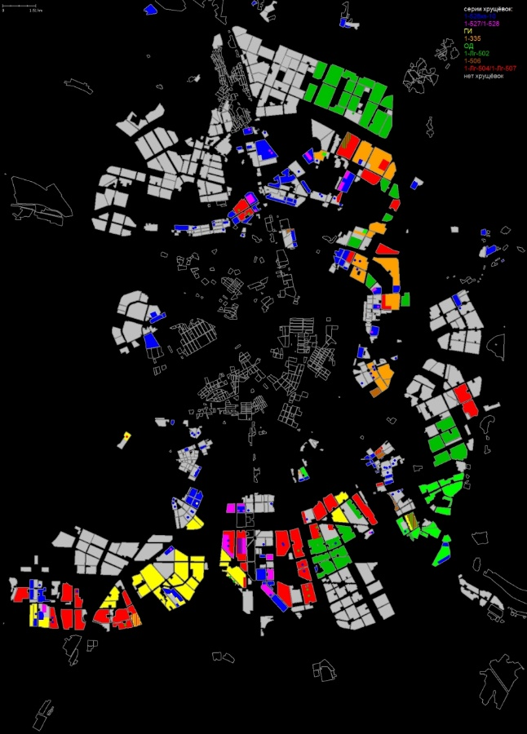
К домам хрущевского периода (в народе «хрущёвкам») относятся панельные или кирпичные дома высотой в 3-5 этажа, массово сооружавшиеся в СССР во время правления Н.С. Хрущёва. Их строительство продолжалось с 1961 по 1985 год. При этом в разных частях Санкт-Петербурга преобладают разные типы хрущевок, что объясняется близостью территории застройки к тому или иному домостроительному комбинату (ДСК). Самые большие массивы домов в основном расположены в Кировском, Красносельском, Московском, Калининском (Гражданка, Полюстрово), Красногвардейском (Охта) районах (рис.3) [26].
Рисунок 3. Карта расположения "хрущевок" Санкт-Петербурга (Ленинграда). Источник: [26]

Основные серии панельных «хрущевок» (первое поколение панельных домов):
- 1-507 – (Московский район);
- ГИ – (Кировский, Московский и Красносельский районы);
- 1-335 – (Полюстрово, Гражданка, Малая Охта и Ланское шоссе);
- ОД – (Невский р-н, Красногвардейский р-н, Пискаревка, Гражданка)
Кирпичные:
- 1-527 – (Московский, Красносельский районы)
- 1-528 – (Московский, Выборгский, Красногвардейский р-ны)
«Хрущевки» были заменены более улучшенным вариантом — ранними «брежневками». Это панельные дома второго поколения, которые строили с 1960-х до 1990-х годов. К наиболее распространенным «брежневкам» относят дома следующих серий:
- 1ЛГ -504 (Московский, Выборгский, Калининский р-ны, Купчино);
- 1ЛГ-602 (Купчино, Гражданка, Невский район);
- 1ЛГ-606 (Московский р-н, метро "Озерки", Гражданка, Купчино);
- 1ЛГ-600 («корабль»)
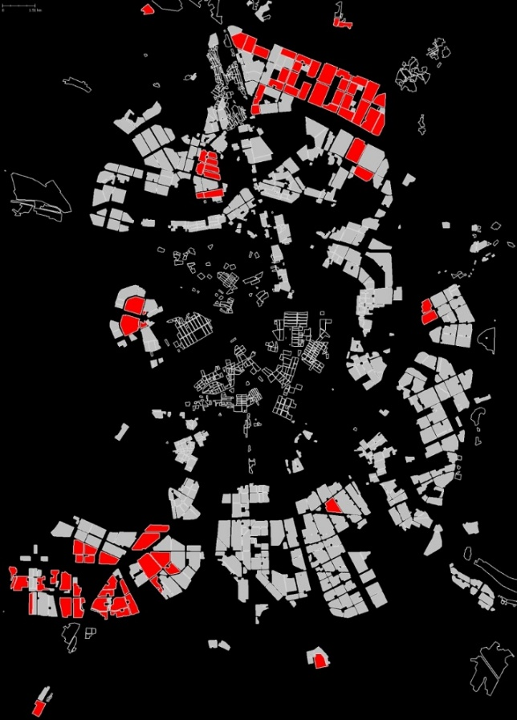
«Корабли» (1ЛГ-600) относятся к третьему поколению панельных домов, они возводились преимущественно в первой половине 1970-х годов. Основные районы расположения – Красносельский и Кировский, которые примыкают к Автовскому ДСК, а также северные части Выборгского и Калининского районов (рис.4).
Рисунок 4. Карта расположения "кораблей" Санкт-Петербурга (Ленинграда). Источник: [26]
К категории кирпичных брежневок относятся девятиэтажные и точечные четырнадцатиэтажные дома различных модификаций 528-й серии (1-528КП-40, 1-528КП-41, 1-528КП-42, 1-528КП-80). Основными районами распространения являются юг, юго-запад и север (Выборгский р-н). Отличительной чертой домов серии 1-528КП-42/-43 является то, что первые этажи в них изначально отводились для размещения объектов торговли и услуг. Такие дома строились преимущественно вдоль крупных магистралей.
Период с середины 70-х по начало 90-х гг. ознаменовался строительством панельных домов четвёртого поколения, именно тогда начали возводиться «поздние брежневки». Наиболее известными и распространенными являются ранние версии домов серий 600.11 и 137. Дома 137 серии начали строить в 1973 году и продолжали вплоть до середины 90-х годов. В основном они возводились в Василеостровском (у м. Приморская), Московском (Пулковское шоссе) и Выборгском районах. Эти дома характеризуются наличием в их первых этажах встроенных организаций обслуживания, что было обусловлено выходом панельных домов данной серии на крупные магистрали.
На смену «поздним брежневкам» в 90-е годы пришла современная жилая застройка, которая включает в себя новую панельную (панельно-монолитную) и современную кирпичную (кирпично-монолитную) застройки.
В настоящее время кирпично-монолитная застройка является основной в Санкт-Петербурге и Ленинградской области. «Новая панель» представлена прежде всего такими сериями, как 121 и 1.090.1 («Оптима») и поздними модификациями 137 серии. Большая доля домов расположена в районах массовой современной застройки: Приморском районе, Купчино, на Ржевке, в новых кварталах Выборгского района, а также в Ленинградской области. Большое количество новостроек возводится в рамках комплексного развития новых территорий: Парнас, Девяткино, Бугры, Мурино, Кудрово и Шушары.
2.1.3 Транспортная инфраструктура
За счёт стремительной урбанизации, формирования крупных городских агломераций возрастает роль транспортного фактора, ведь именно транспорт выполняет связующую функцию в городе. Транспортная инфраструктура связывает центр и периферию города, а в рамках городской агломерации – город-центр (ядро) с поселениями-спутниками, то есть пригородной зоной. Развитие транспортной инфраструктуры накладывает определенный отпечаток на развитие городской среды, ведь активный территориальной рост и развитие городов в первую очередь осуществляются вдоль основных транспортных артерий.
Городские транспортные сети в своей совокупности образуют городскую транспортную инфраструктуру. Транспортная инфраструктура в планировочной структуре современного города является основой, вокруг которой образуются и развиваются элементы градопланировочной структуры (микрорайоны, жилые районы, кварталы). Кроме того, практически вся система общественного обслуживания в городе формируется в непосредственной близости от узлов транспортных коммуникаций, к которым относятся вокзалы, станции метрополитена, пересечения городских магистралей. Развитие транспортной инфраструктуры в целом увеличивает привлекательность территорий в пределах транспортных узлов по сравнению с районами, необеспеченными транспортной инфраструктурой (Giuliano, 1995).
Расширение городского пространства привело к тому, что решающим фактором для жителей города стало не расстояние от одной точки до другой, а время, которое необходимо затратить на преодоление данного расстояния. Показатель затрат времени на транспортные передвижения оказывает непосредственное влияние на организацию поселений. Транспортная инфраструктура обеспечивает миграционную подвижность населения (прежде всего маятниковые миграции типа «дом-работа»), от уровня ее развития зависят темпы освоения и заселения новых территорий. В связи с этим можно сделать вывод, что «транспорт формирует фактическую пространственно-временную структуру городской активности» [9].
Транспортная инфраструктура является составной частью транспортных систем и включает пути сообщения, пассажирский транспорт, грузовые и пассажирские вокзалы, станции, различные технические сооружения, склады, логистические центры и т.д. [27]. Базовыми и наиболее важными элементами с точки зрения логистики являются пути сообщения и терминальные объекты различного типа, то есть вокзалы и станции (авто-, аэровокзалы, железнодорожные, речные вокзалы). Понятие «пути сообщения» включает в себя улично-дорожную сеть (УДС), автомобильные дороги, железнодорожные пути, водные пути, воздушные коридоры. К пассажирскому транспорту относят следующие виды: автомобильный (автобусы, личные автомобили); электрический рельсовый (трамвай); электрический дорожный (троллейбусы); рельсовый подземный (метрополитен); водный (речной и морской) и некоторые другие.
В данной работе главными параметрами транспортной инфраструктуры служат: наличие/отсутствие на определенной территории станций метрополитена, вокзалов или железнодорожных станций; количественная оценка остановок общественного транспорта; интенсивность использования улиц для работы общественного и коммерческого транспорта (среднее количество маршрутов); а также число полос движения, определяющее пропускную способность городских улиц.
2.1.4 Социальная инфраструктура
Социальная инфраструктура — «это комплекс заведений, учреждений и предприятий производственной и непроизводственной сфер хозяйства, которые выполняют специфические общественные функции, непосредственно направленные на удовлетворение личных материальных и духовных потребностей людей с целью повышения их жизненного уровня» [28].
В самом общем виде социальную инфраструктуру подразделяют на два направления [29]:
- социально-бытовая инфраструктура (создание условий для воспроизводства человека как биологического вида, для удовлетворения его потребностей): жилищно-коммунальное хозяйство, бытовое обслуживание, пассажирский транспорт и связь и т.п.
- социально-культурная инфраструктура (создание условий для воспроизводства духовных, интеллектуальных и физических качеств человека): система здравоохранения, образования, физическая культура и спорт, культура и т.д.
В последние время в Санкт-Петербурге, как и в других крупных российских городах, главной проблемой стало то, что темпы массового строительства нового жилья опережают темпы введения в эксплуатацию новых проектов необходимой социальной инфраструктуры.
Поэтому важным аспектом в развитии социальной инфраструктуры города стало принятие Правительством Санкт-Петербурга в сентябре 2013 года решения о включении требования строительства социальных объектов в обязательные условия для реализации проектов комплексной жилой застройки. Таким образом, застройщики одновременно с жилищным строительством должны возвести на данной территории необходимые объекты социальной инфраструктуры за свой счет. Прежде всего это касается школ и детских садов.
Теперь, на основе общего рассмотрения компонентов городской морфологии, перейдем к исследованию конкретных зон на территории города.
2.2 Морфологический анализ модельных территорий в черте Санкт-Петербурга
С целью проведения исследования в границах Санкт-Петербурга были выбраны четыре модельные территории, которые изучались с позиции вышеперечисленных компонентов:
- МО №81 «Лиговка-Ямская» (Центральный района)
- МО №20 «Финляндский» (Калининский район)
- МО №14 «Сосновское» (Выборгский район)
- МО №53 «Народный» (Невский район)
Учитывая достаточно большую площадь данных муниципальных образований, для удобства было принято решение выделить в их границах некоторое число полигонов, на которых в дальнейшем проводилось исследование (табл).
Модельная территория | Номер полигона | Границы полигона
МО №81 «Лиговка-Ямская» | № 1 | Невский пр., Гончарная ул., Полтавская ул.
 | № 2 | Гончарная, Полтавская, Миргородская, Кременчугская, Военная ул., Товарный пер., ж/д пути Московского вкз.
 | № 3 | Невский пр., Полтавская, Миргородская, Тележная ул., ул. Профессора Ивашенцова, Чернорецкий пер.
 | № 4 | сад Сан-Галли, Лиговский пр., ул. Черняховского, наб. Обводного канала.
МО №20 «Финляндский» | №1 | пр. Маршала Блюхера, Полюстровский пр., Кондратьевский пр.
 | №2 | ул. Васенко, ул. Замшина, Кондратьевский пр., пр. Маршала Блюхера.
 | №3 | ул. Замшина, Полюстровский пр., Пискаревский пр., пр. Маршала Блюхера.
 | №4 | пр. Маршала Блюхера, Кондратьевский пр., Пискаревский пр., Бестужевская ул.
МО №14 «Сосновское» | №1 | пр. Энгельса, Северный пр., пр. Луначарского, пр. Художников, ул. Есенина, ул. Сикейроса
 | №2 | пр. Энгельса, пр. Луначарского, ул. Есенина, ул. Сикейроса
МО №53 «Народный» | исторический район Русановка | Октябрьская наб., Русановская ул.

Данные территории выбирались с учетом особенностей морфологии: в разных функциональных зонах, с различными типами жилья и транспортной обеспеченностью. Так, практически вся жилая зона Лиговки-Ямской (вдоль Невского и Лиговского проспекта) располагается в историческом центре Санкт-Петербурга; выбранная зона в Финляндском округе представляет собой типичный спальный район; муниципальный округ №14 также относится к «спальникам», но отличается достаточно высокой долей современного жилья; Русановку в МО «Народный» можно назвать районом новой комплексной застройки территории – ведь не так давно там располагалось лишь несколько домов при обширной промышленной зоне.
Далее будут более подробно рассмотрены морфологические особенности каждой модельной территории.
МО №81 «Лиговка-Ямская»
Муниципальное образование №81 «Лиговка-Ямская» располагается в исторической части Санкт-Петербурга в южной части Центрального района. Согласно закону Санкт-Петербурга от 25.07.2005 г. №411-68 «О территориальном устройстве Санкт-Петербурга» (ред. от 13.07.2011) [30], границы МО определяются следующим образом: от моста Александра Невского по оси реки Невы до Обводного канала, далее по оси Обводного канала до Лиговского проспекта, далее по оси Лиговского проспекта, до Невского проспекта, затем по оси Невского проспекта до моста Александра Невского. Границы исследуемых в данной работе зон указаны в таблице.
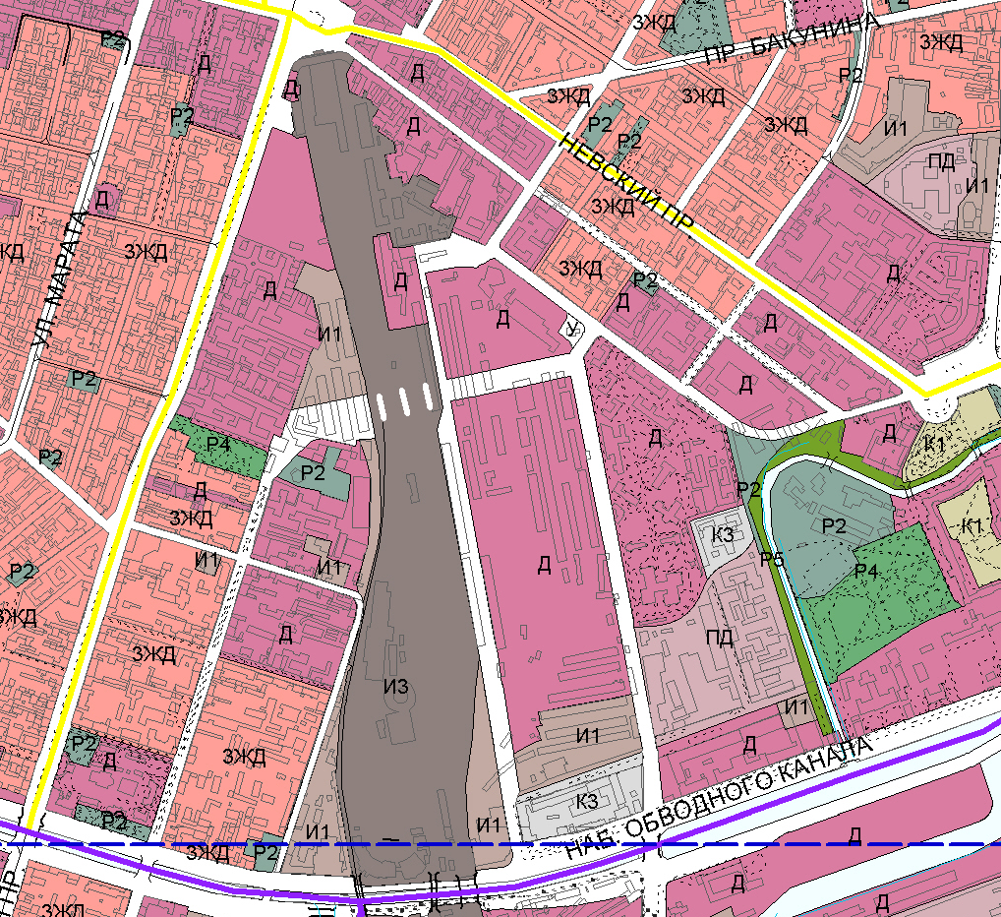
Как уже было сказано, данная модельная территория относится к центральному деловому району, часть входит в исторический центр города. Прежде всего это зона жилой застройки (или селитебная) и зона всех видов общественно-деловой застройки, которые примыкают к Невскому и Литейному проспектам. Практически всю ставшуюся площадь муниципального образования занимает зона инженерной и транспортной инфраструктур и объектов внешнего транспорта в совокупности с небольшой промышленной зоной в южной части и зоной специального назначения, представленной кладбищами, на территории Александро-Невской Лавры (рис.4).
Рисунок 4. Функциональное зонирование модельной территории в границах МО №81 "Лиговка-Ямская". Источник: [22]
Жилая застройка Лиговки-Ямской достаточно однородна. Являясь частью исторического центра, эта территория застраивалась доходными домами и особняками еще в XVIII - XIX веках. Поэтому большая доля жилого фонда состоит из дореволюционных домов (старый фонд), их насчитывается 63, что эквивалентно 79,5% от общего жилфонда. Многие из этих строений включены в список памятников архитектуры города. Помимо старого фонда, здесь можно встретить малое количество домов советского периода: прежде всего «сталинки» (7,2%), относящиеся к 30-40 гг. прошлого столетия, несколько «хрущевок» и одна «брежневка» (по 3,6 и 1,2 процентов соответственно).
Интересным является факт наличия здесь современного жилого комплекса, так как в целом в историческом центре Санкт-Петербурга новых домов возводится очень мало. Главная причина – недостаток свободного пространства под строительство, поэтому сейчас осваиваются последние свободные участки, в основном это бывшие промышленные зоны. Еще одним ограничением выступает архитектура старого жилого фонда: необходимо, чтобы новостройки не выбивались из общего стиля. Поэтому практически все строящиеся или уже построенные дома в центральной части города имеют малую этажность и определенный стиль, вписывающийся в историческую застройку. При этом новостройки здесь, как правило, являются элитным жильем для семей с высоким уровнем дохода. Жилой комплекс «Царская столица», построенный на месте бывшего грузового двора Московского вокзала, непосредственно примыкает к зоне транспортной инфраструктуры (ж/д пути, различные складские помещения). Автором рассматривалась только часть ЖК по адресу «ул. Полтавская, 2». Помимо данного комплекса, на модельной территории можно встретить отдельные точечные дома, построенные после 2000-х гг. Обычно они располагаются на пустых, незастроенных ранее участках внутри фасадной застройки доходными домами. Поэтому такие новостройки имеют схожую этажность и определенный архитектурный стиль в целях сохранения целостного вида. В структуре жилищного фонда современная застройка (кирпично-монолитная) составляет 12%.
К числу объектов, расположенных на территории муниципального округа, имеющих важнейшее городское значение относится Московский вокзал – пассажирский терминал станции Санкт-Петербург, главный из пяти вокзалов города. Он является основной планировочной осью данного муниципального образования, пересекающей его в вертикальном направлении. Еще одним важным элементом транспортной инфраструктуры является наличие трех станций метрополитена – «Площадь Восстания», «Лиговский проспект», «Площадь Александра Невского» (1-ая и 4-ая линии соответственно). При этом «Площадь Восстания» обладает одним из самых больших пассажиропотоков в городе, он составляет более 60 тыс. человек в день [31]. Улично-дорожная сеть на данной территории также хорошо развита. Невский и Литейный проспекты являются одними из важнейших транспортных магистралей города, при этом Невский – главная артерия Санкт-Петербурга, центр пешеходных и автомобильных потоков. Помимо них стоит отметить Гончарную улицу, являющуюся продолжением Невского пр., Миргородскую, Кременчугскую улицы, набережную Обводного канала. Важными морфологическими элементами служат две площади, соединенные Невским проспектом, – площадь Восстания и площадь Александра Невского. Они формируют высокий пешеходный и автомобильный траффик. По количеству маршрутов общественного транспорта вновь выделяются Невский и Лиговский проспекты (картосхема), в том числе на последнем проложены трамвайные пути.
Если говорить об объектах социальной инфраструктуры, то на данной модельной территории находятся образовательные учреждения среднего полного (гимназия №168, школы №153, №169), дошкольного образования (детский сад №145), а также среднего специального и высшего образования (Северо-Западный институт управления, Санкт-Петербургский техникум библиотечных и информационных технологий). К учреждениям здравоохранения относятся: больница №4 (психиатрическая), часть инфекционной больницы им. С.П. Боткина, поликлиника №30. Культурно-развлекательные объекты включают в себя Культурный центр ГУ МВД России по Санкт-Петербургу и Ленинградской области, культурно-исторический центр «Дом Романовых», спортивный клуб «RC Club». На территории МО «Лиговка-Ямская» достаточно большое количество различных торгово-развлекательных и деловых центров. «Галерея», самый известный из них, располагается прямо на пересечении главных проспектов города – Невского и Лиговского, благодаря чему привлекает большой поток просителей в течение всего дня. Из крупных объектов также можно отметить «Платформу» (около м. «Лиговский проспект») и бизнес-центр «Блэкрец плаза» рядом со станцией метро «Площадь Александра Невского».
МО №20 «Финляндский»
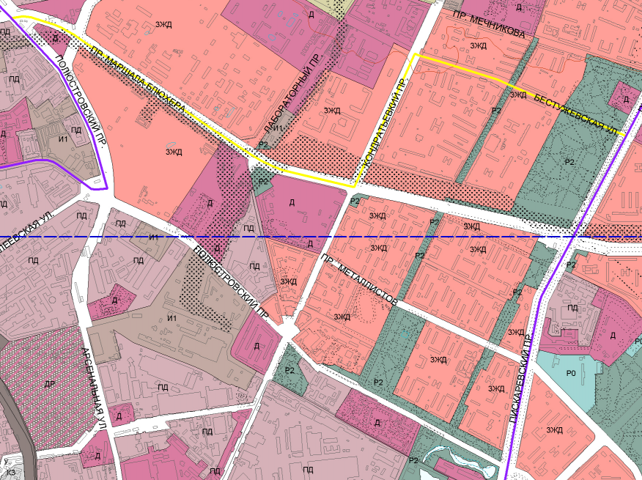
Финляндский округ занимает обширную территорию внутри Калининского района, протягиваясь от Невы на север. Границы модельной зоны с запада на восток проходят по Полюстровскому проспекту и проспекту Маршала Блюхера до Кондратьевского проспекта, затем по улице Васенко и Полюстровскому пр. на юге и Бестужевской улице на севере до Пискаревского проспекта.
В целом округ включает в себя все три функционально-морфологические зоны: небольшой участок исторического центра Санкт-Петербурга (по набережной), обширную промышленную зону и зону советской жилой застройки. Однако, рассматриваемая в данной работе модельная территория относится только к последней зоне, отделяясь от индустриального пояса Полюстровским пр (рис.5). Тем не менее на ее территории есть «островок» промзоны, представленный фарфоровым заводом. Рядом с ним располагаются общественно-деловые зоны. Большую часть модельной территории занимает жилая зона, разделенная на десять кварталов, границы которых проходят по автомобильным дорогам.
Рисунок 5. Функциональное зонирование модельной территории в границах МО №20 "Финляндский". Источник: [22]
Данная территория отличается наличием всех типов жилой застройки, что объясняется постепенным расширением города и строительством новых микрорайонов. Так, здесь можно выделить два ареала распространения рядовой сталинской застройки и конструктивизма довоенного и послевоенного времени – территория, примыкающая к площади Калинина, и Герасимовская улица. В жилфонде модельной зоны «сталинки» составляют 14%. Основную долю жилой площади (50%) занимают дома хрущевского периода, относящиеся к концу 50-х-началу 70-х годов. Особенностью их размещения является сосредоточение во внутренних частях кварталов, при этом абсолютное большинство составляют пятиэтажные панельные «хрущевки» (серия 1-335). Кирпичные представлены редко, в основном они тяготеют к дорогам. Также вдоль транспортных магистралей располагаются ранние и поздние «брежневки»: на модельной территории они в основном представлены модификациями серий 1-528кп, 1-528кп-40 и ш-5833/14. Их доля в жилом фонде равна 29,5%. Старый фонд представлен всего лишь одним трехэтажным домом, датируемым 1916 годом. В последнее время на незанятых участках района или на старых промзонах ведется новое жилое строительство: это территории между пр. Маршала Блюхера, Полюстровским пр. и Лабораторной улицей, а также между улицами Замшина, Федосеенко и Васенко и пр. Металлистов. Сейчас современная застройка составляет 6%, но эта доля будет увеличиваться за счет сдачи в эксплуатацию пока еще строящихся объектов.
По мере строительства новых жилых комплексов и, соответственно, увеличения населения, будет возрастать нагрузка на транспортную инфраструктуру. Главным ее недостатком является отсутствие на модельной территории метрополитена, ближайшие станции – «Площадь Ленина» и «Лесная» – находятся в 15-20 минутах езды. В связи с этим в районе часто случаются пробки в часы-пик. Однако улично-дорожная сеть развита достаточно хорошо. К главным транспортным магистралям можно отнести Кондратьевский, Пискаревский, Полюстровский проспекты, проспекты Маршала Блюхера и Металлистов, а также улицу Замшина, которые связывают территорию с другими муниципальными образованиями и соседними районами города. Эти же артерии выделяются по интенсивности использования общественного транспорта.
Социальная инфраструктура достаточно развита: на модельной территории насчитывается 15 учреждений дошкольного и 7 среднего общего образования. Кроме того, здесь располагаются Оптико-механический лицей, Смольный институт, Педагогический колледж №4. Недостатком можно назвать малое количество каких-либо крупных торговых или деловых объектов: к ним относятся лишь гипермаркет «Карусель», сеть быстрого питания «Макдоналдс», а также магазин «Сезон», являющийся типовым советским проектом универсама. Торгово-развлекательных центров на территории нет вообще, что в первую очередь объясняется отсутствием станций метрополитена.
МО №14 «Сосновское»
Как и в случае с предыдущими модельными территориями, для исследования была выбрана только часть территории муниципального образования. Ее граница проходит от проспекта Энгельса по оси проспекта Луначарского до проспекта Художников, далее на юг до Северного проспекта, а по оси Северного проспекта до проспекта Энгельса.
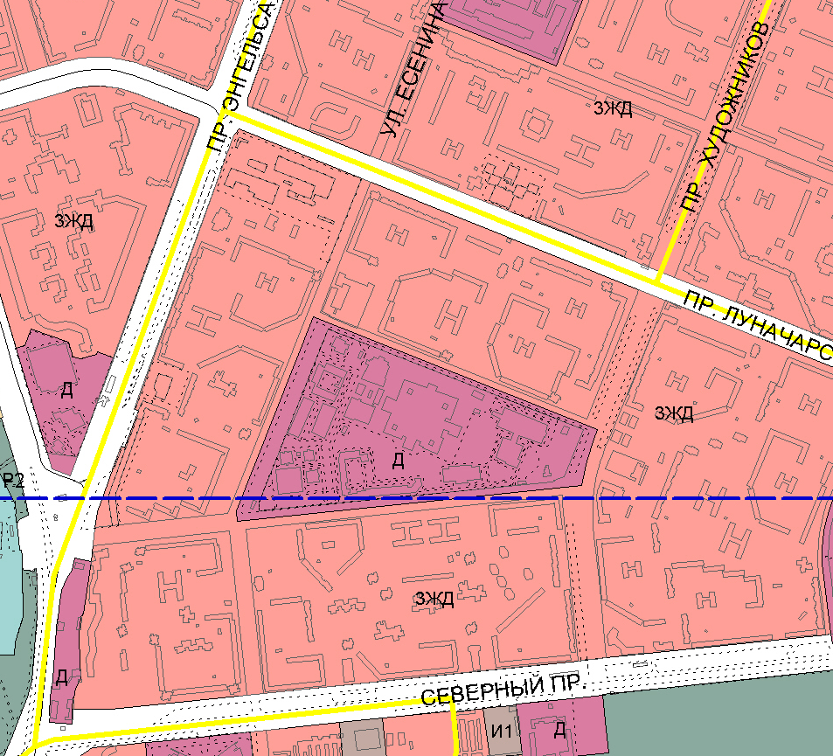
Данная территория, как и практически весь Выборгский район, является советским спальным районом. Однако в последние годы, начиная с начала-середины 2000-х гг., здесь быстрыми темпами начала развиваться общественно-деловая сфера. В первую очередь это касается территорий, примыкающих к метро (Озерки) или перекресткам крупных магистралей. Тем самым, можно сказать, что ранее типичный «спальник» претерпевает трансформацию, превращаясь в один из локальных подцентров города. Если в целом большую часть МО №14 занимает рекреационная зона, представленная парком Сосновка, то выбранная модельная территория относится к зоне жилой застройки (рис.6). Исключение составляет лишь общественно-деловая зона между ул. Есенина, ул. Сикейроса, Учебным пер. и пр. Художников, где располагается Городская больница №2.
Рисунок 6. Функциональное зонирование модельной территории в границах МО №14 "Сосновское". Источник: [22]
Данная модельная территория характеризуется дуальным типом застройки: преобладание «брежневок» (74%) при большой доли современного типа жилья (прежде всего кирпично-монолитное), составляющей 26%. При этом в структуре домов брежневского периода следует выделить такие серии как 1ЛГ-504Д (панель); 1-528кп или другие точечные кирпичные дома, многие из которых являлись или до сих пор являются общежитиями; 1ЛГ-606А – так называемые «корабли», для которых Выборгский район является одним из главных ареалов распространения; небольшое количество домов 137 серии. В последние годы на свободных участках велась активная уплотнительная застройка: на пересечении улицы Сикейроса и проспекта Художников, вдоль проспекта Энгельса (между Северным пр. и ул. Сикейроса) и на пересечении проспектов Энгельса и Луначарского (ЖК «Поэма у трех озер»). Домов более ранних периодов («хрущевки», «сталинки») в микрорайоне нет, так как эта территория начала застраиваться только в начале 70-х годов прошлого века.
Транспортная инфраструктура в этом районе хорошо развита. Основным транспортным узлом является станция метро «Озерки» (2-ая линия), хоть она и находится в пределах другого муниципального образования – «Шувалово-Озерки». Тем не менее станция располагается в непосредственной близости, на другой стороне проспекта Энгельса, притягивая к себе основные пешеходные и транспортные потоки. Даже из дальних микрорайонов до метро можно добраться пешком примерно за 10-15 минут, что является несомненным преимуществом [25]. Пассажиропоток станции равен примерно 50 000 человек в день [31], это невысокое значение можно объяснить близостью одной из важнейших станций в городе – «Проспект Просвещения». К основным транспортным магистралям модельной территории, помимо проспекта Энгельса, относятся пр. Луначарского, пр. Художников, Северный пр. и ул. Сикейроса. Проспект Энгельса является абсолютным лидером по интенсивности движения общественного транспорта, после пересечения с ул. Сикейроса по нему проходит 21 маршрут, включая 4 трамвайных. Трамвайные пути также проложены на пр. Луначарского.
Территория хорошо обеспечена и объектами социальной инфраструктуры: в границах выбранной зоны функционируют девять детских садов, пять школ, а также Санкт-Петербургский медицинский колледж №3. При этом в каждом микрорайоне располагается по несколько школ и детских садов, что обусловлено советским принципом планировки территории. Рядом с колледжем, в Учебном переулке, работают Городская многопрофильная больница №2 и Городская поликлиника №104. Наиболее крупные торговые, развлекательные и деловые объекты как правило сосредоточены за пределами муниципального образования, по близости от станции метро «Озерки». Здесь находится гипермаркет ТК «Озерки», гипермаркет «ОКЕЙ», ТРК «Вояж». Непосредственно на самой модельной территории, вдоль дорог, располагаются ТК «Бада-Бум» и ТРК «Бульвар».
МО №53 «Народный»
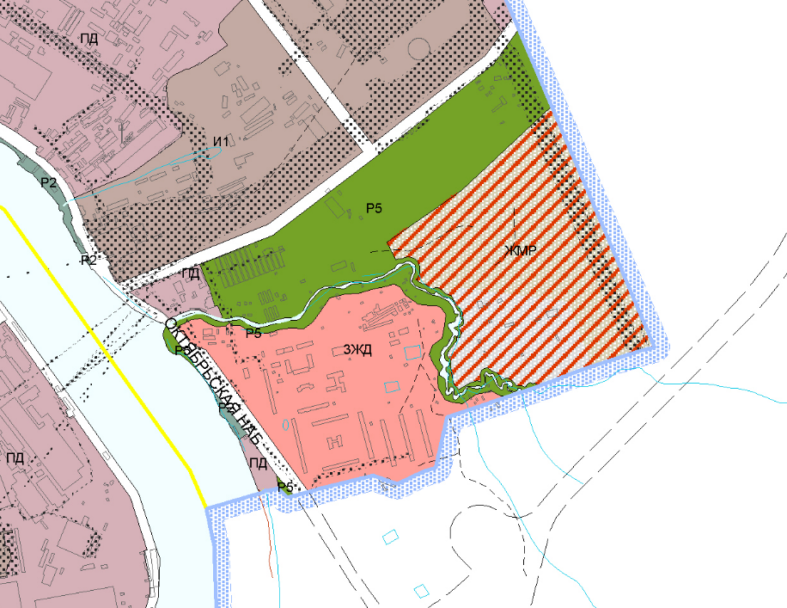
Объектом исследования на территории данного муниципального образования является Русановка — исторический район Санкт-Петербурга, находящийся на крайнем юго-востоке Невского района города, на правом берегу реки Невы между устьем реки Утки и Кольцевой автомобильной дорогой. Ранее Русановка входила в состав Ленинградской области, сейчас располагается на самой ее границе. Квартал построен рядом с обширной промышленной зоной исторического района Уткина Заводь, которая включает в себя ТЭЦ-5 «Правобережная», сопутствующие предприятия, а также теплицы и огороды (бывший совхоз «Красный Октябрь»). Совхоз был основан в 1931 году для обеспечения продовольствием рабочих ТЭЦ и других заводов.
Рисунок 7. Функциональное зонирование модельной территории в границах МО №53 "Народный". Источник: [22]
Остальная территория относится к селитебной зоне (рис.7), заметную долю которой занимает жилищный массив совхоза «Красный Октябрь». В его состав на данный момент входят: жилой дом №116 к. 2, 3, 4 (корпус 4 представляет собой деревянную постройку), а также корпуса дома № 118. Практически все эти дома относятся к «сталинкам», они строились в конце 50-х гг. Стоит отметить, что такие серии домов (преимущественно 1-305) предназначалась только для застройки пригородов Ленинграда, коим и являлась Русановка. Всего же на модельной территории располагается 32 дома, большинство из которых – современные кирпично-монолитные дома (47% от общего жилого фонда района). Сталинки составляют 12,5%. Также распространены брежневки, как панельные, так и более поздние кирпичные (28%).
В последние годы и по настоящее время Русановка является районом комплексной жилой застройки. Здесь уже построен жилой комплекс «Ласточкино гнездо», состоящий из 12 многоэтажных жилых домов. Они располагаются на территориях бывшей воинской части вдоль Русановской улицы. Кроме этого на данный момент осуществляется возведение нового жилого микрорайона у границы со Всеволожским районом на месте заброшенных огородов.
В условиях резкого увеличения населения, вызванного массовым жилым строительством, наиболее остро в данном районе стоит проблема развития транспортной инфраструктуры. Западной границей Русановки является Октябрьская набережная. От нее вглубь района, к новостройкам, ведет всего лишь одна двухполосная дорога — Русановская улица. Причем основная остановка общественного транспорта располагается на пересечении этих двух дорог, на приличном расстоянии от ЖК, что создает определенную трудность при перемещении его жителей на работу и обратно. Поэтому основным видом транспорта является личный автомобиль. Все это приводит к возникновению постоянных пробок в часы-пик. Ближайшие станции метро – «Ломоносовская» и «Пролетарская» (3-я линия) – находятся на противоположном берегу Невы примерно в 20-30 минутах езды без учета пробок. Улучшает транспортную доступность исторического района близость Кольцевой автодороги (КАД) и Большого Обуховского (Вантового) моста через Неву. Кроме того, на Октябрьской набережной располагаются два речных причала – Уткина Заводь и Соляной.
Еще одним недостатком данной модельной территории, как и многих других районов комплексного освоения, является слаборазвитая социальная инфраструктура. Все социальные объекты находятся на небольшой жилой территории, примыкающей к Октябрьской набережной. Среди них: несколько отдельно стоящих продуктовых магазинов, Дом культуры, поликлиника, детский сад и две школы, также строится еще один детский сад. Каких-либо крупных торговых и развлекательных объектов в данном районе нет.

Глава 3. Влияние морфологических особенностей территории на размещение объектов ритейла в Санкт-Петербурге
  - Методология исследования территориальной организации третичного сектора
Следующим этапом исследования после морфологического анализа выбранных модельных территорий является оценка принципов размещения объектов торговли и услуг в границах этих территорий. Для этого в первую очередь был проведен сбор данных обо всех коммерческих предприятиях в рамках заданных полигонов.
В таблицу №2 (см.прил.) заносилась вся основная информация об объектах третичного сектора, включающая в себя полный адрес, код отрасли, тип спроса. Также в последней графе указывался тип дома, в котором располагался объект. Подобные таблицы с разбивкой по полигонам были сделаны для всех четырех модельных зон.
Классификация объектов торговли и услуг по отраслям проводилась на основе методики, разработанной К.Э. Аксеновым, И. Брадэ и Е.А. Бондарчуком [19].
Все объекты ритейла, расположенные на рассматриваемых территориях, относились к определенным отраслям, выделенным по принципу сходства осуществляемой деятельности. При этом каждой отрасли присваивался свой номер (см.прил.).
Объекты третичного сектора в то же время классифицировались с позиции типа спроса: повседневного, периодического или эпизодического (см.прил.). Под товарами и услугами повседневного спроса понимаются относительно дешевые товары и услуги, потребность в которых возникает регулярно у широкого круга покупателей. Под периодическим спросом понимается спрос на товары и услуги, который предъявляется по мере необходимости замены устаревших морально или физически изделий. Эпизодический спрос – это спрос, который появляется у покупателей изредка, «от случая к случаю».
В таблице ниже представлены товары и услуги, относящиеся к этим трем видам спроса.
 | Тип спроса
Товары/  услуги | Повседневный | Периодический | Эпизодический
 | Продукты питания, закусочные и бистро, столовые, аптеки, товары народного потребления смешанного ассортимента | Кафе, бары и рестораны, строительные материалы, туристические услуги, хозяйственные товары, банки, салоны красоты, бытовое обслуживание и ремонт, ателье, медицинские услуги, одежда и обувь, цветы, зоотовары, спорт | Ювелирные изделия, образовательные курсы, бытовая техника, страхование, юридические услуги, агентства недвижимости, брокерские услуги, отели и хостелы
Таблица. Классификация товаров и услуг по типу спроса (составлено автором)
По завершении сбора необходимой информации начиналась ее камеральная обработка. Все материалы исследования были формализованы и обработаны средствами геоинформационной системы. Затем, при помощи полученных картосхем с нанесенными объектами третичного сектора, данные зоны анализировались и сравнивались друг с другом с целью получения обобщающих выводов, применимых в разрезе всего Санкт-Петербурга.
Кроме этого, на основании анализа полученных данных и картосхем определялось наличие в границах модельных зон так называемых торговых коридоров и территориальных комплексов. Разберем данные понятия более подробно.
«Торговый коридор – локальная зона в населенных пунктах с постоянным автомобильным и (или) пешеходным трафиком, выделяющаяся по отношению к окружающей территории лучшей узнаваемостью и инвестиционной привлекательностью» [32]. С этим понятием непосредственно связано понятие «стрит-ритейл» (с англ. «уличная торговля»). Под этим термином понимаются используемые для торговли и оказания услуг помещения, располагающиеся на первых этажах зданий и имеющие отдельный выход на улицу и витрину.
Торговые коридоры обладают следующими признаками:
- повышенные цены продажи торговой недвижимости и арендные ставки;
- хорошая узнаваемость среди населения;
- мотивация проходящих пешеходных или автомобильных потоков на совершение запланированной или спонтанной покупки;
- близость к транспортным или пешеходным развязкам, а также остановкам общественного транспорта;
- повышенный пешеходный и автомобильный трафик;
- способность к генерации пешеходных или автомобильных потоков.
Данные признаки проявляются в них в разной степени в зависимости от уровня коридора, которые бывают следующих видов:
1. Основные городские коридоры
- притягивают пешеходные и автомобильные потоки со всего города;
- в большинстве случаев совпадают с центром города;
- обладают самыми высокими в городе ставками аренды и ценами продаж, а также лучшей инвестиционной привлекательностью;
- являются местами скопления туристов.
2. Локальные коридоры – зоны, расположенные на основных городских и районных магистралях, но не соответствующие признакам основного городского коридора
- характеризуются прохождением маршрутов перемещения жителей города в основные городские коридоры;
- обладают пешеходным трафиком средней интенсивности либо торговыми, офисными или сервисными объектами.
3. Улицы, не относящиеся к основным и локальным коридорам
4. Внутриквартальные зоны – объекты, располагающиеся внутри объездных дорог жилых кварталов
Территориальный комплекс можно охарактеризовать как «систему отдельных объектов, возникающую в определенном месте в результате наличия специфических свойств этого места – то есть особой комбинации бизнес-структур
и городской (территориальной) инфраструктуры» (К.Э. Аксенов, И. Брадэ, Е.А. Бондарчук, 2006).
Выделяются следующие четыре типа территориального комплексообразования [19]:
- Кумулятивный эффект или совместная территориальная привлекательность.
В данном случае предприятия определенной отрасли концентрируются водном и том же месте. Казалось бы, такое размещение может привести к жесткой конкуренции, но на самом деле от подобного соседства магазины только выигрывают. Так как находясь в комплексе, каждый объект способен привлечь больше клиентов, чем находясь за его пределами.
- Территориальное тяготение (кооперация) взаимозависимых отраслей.
В данном типе территориального комплексообразования участвуют отрасли, предоставляющие взаимодополняющие и взаимосвязанные группы товаров или услуг. Такое размещение приводит к тому, что человек, являясь клиентом одного продавца, может быть потенциальным клиентом и другого.
- Совместная территориальная привлекательность для целевой группы потребителей
В этом случае объекты торговли и услуг, зачастую разных отраслей, но одного ценового сегмента, стараются привлечь покупателей определенной социально-экономической группы. То есть предприятия, сконцентрированные в одном месте, как бы создают бренд данной территории, тем самым привлекая потенциальных клиентов не по отдельности, а за счет общего выгодного местоположения.
- Тяготение к объектам не третичного сектора
Такая ситуация имеет место быть, когда коммерческие предприятия располагаются рядом с объектами, не принадлежащими к третичному сектору. Они подстраиваются под функциональную направленность этих объектов, стремясь обслуживать потребности их сотрудников или посетителей.
Примеры подобных явлений будут описаны в следующем параграфе.
  - Оценка размещения объектов третичного сектора на модельных территориях
Теперь рассмотрим каждую модельную зону отдельно, выделяя основные качественные и количественные характеристики развития ритейла, а также описывая принципы его размещения.
МО №81 «Лиговка-Ямская»
Модельные территории, входящие в данное муниципальное образование, располагаются вдоль крупнейших транспортных артерий Санкт-Петербурга – Лиговского и Невского проспектов. Имея выгодное центральное положение в городе, территория выполняет общественно-деловые, экономические, культурно-развлекательные и другие функции. Это несомненно оказывает влияние на особенности размещения третичного сектора и его структуру (рис.). В этой зоне в значительном объеме представлены практически все отрасли.
Как мы видим, более половины всего предложения ритейла относится к товарам и услугам периодического спроса. Однако велика доля и продукции эпизодического спроса (34%). Он представлен гостиничным бизнесом, занимающим наибольшую долю в структуре третичного сектора, а также традиционно «центральными» отраслями – страховыми, юридическими компаниями, торговлей электроникой и бытовой техникой. На территории максимально широко распространены мини-отели и хостелы: они располагаются практически в каждом доме, при этом их концентрация возрастает по мере приближения к Московскому вокзалу, так как ориентация идет непосредственно на приезжающих туристов. В основном хостелы размещаются в бывших жилых квартирах домов, не имея прямого выхода на улицу. Зачастую можно было увидеть наличие сразу нескольких (до 5) мини-отелей в одном доме.
В структуре периодического спроса важную роль играют магазины одежды, салоны красоты, а также организации, предлагающие медицинские услуги или товары. Отдельного внимания заслуживают предприятия общественного питания, причем достаточно высокого уровня (кафе и рестораны), их доля также велика. Исторический центр города принимает огромное количество как туристов, так и местных жителей, соответственно это наиболее привлекательное место для общественного питания. По этой же причине здесь размещаются туристические компании, которые обычно кооперируются с уже упомянутыми страховыми организациями. К преобладающим товарам повседневного спроса относятся небольшие продовольственные магазины шаговой доступности и аптеки, ориентированные на регулярные потребности населения.
Оценивая размещение объектов ритейла на модельной территории с позиции влияния транспортного фактора, можно выделить главную тенденцию: при относительно равномерном распределении по территории предприятий розничной торговли и услуг, основной зоной их концентрации являются наиболее крупные транспортные магистрали и станциям метрополитена. В первую очередь такими зонами тяготения являются Невский и Лиговский проспекты, Гончарная улица, а также три станции метрополитена – «Площадь Восстания» (и сам Московский вокзал), «Лиговский проспект», «Площадь Александра Невского». Это места с максимальными величинами пешеходного и автомобильного траффика. Доминирующее положение здесь занимает Невский проспект – главная и одна из наиболее проходимых улиц Санкт-Петербурга. Наибольшая концентрация объектов третичного сектора наблюдается в угловом доме по адресу «Невский пр.,87», выходящему на площадь Восстания. Притяжение к станциям метро особенно заметно на Лиговском проспекте: при достаточно рассеянном размещении торговых объектов можно выделить два ареала концентрации, непосредственно примыкающих к вестибюлю «Лиговского». В зонах влияния метрополитена отличен и отраслевой состав: здесь располагаются по большей мере банки, различные микрофинансовые организации, салоны связи, продажа цветов, предприятия общественного питания (закусочные, фастфуд).
Невский проспект является не только главной транспортной магистралью города, но и основным торговым коридором. Особое внимание заслуживает участок от пл. Восстания до пл. Александра Невского, называемый Старо-Невским проспектом. Такое неофициальное название он получил по причине того, что именно отсюда начиналось строительство Невского проспекта. Данный участок полностью представлен на модельной территории. На сегодняшний момент он постепенно превращается в место сосредоточения магазинов одежды и обуви, причем сегмента «luxury» (рис). Здесь уже располагаются бутики таких брендов как СHANEL, Fendi, Louis Vuitton, Valentino и др. Их концентрация увеличивается по мере приближения к площади Александра Невского. Как считают специалисты [33], открытие на Старо-Невском проспекте магазинов люксовых брендов связано с возможностью организации парковок, чего нет на основной части Невского проспекта.
На Лиговском проспекте, 74, рядом с садом Сан-Галли, можно наблюдать необычною торговую форму или территориальный комплекс – креативное пространство Лофт-проект «Этажи» – первый и самый известный торгово-выставочный центр в Санкт-Петербурге. Как и многие другие лофты, он был открыт в здании бывшего завода (в данном случае Смольнинский хлебозавод). Внутри здания располагается большое количество различных коммерческий предприятий, в первую очередь досугово-развлекательной направленности, ориентированных на молодое поколение, в том числе и туристов. Здесь проводятся выставки, лекции, мастер-классы и другие мероприятия, а часть площадей отведена под кафе, бары, шоурумы и книжные магазины и т.д. Во дворе летом 2015 года был презентован новый проект «Улица Контейнерная», представляющий собой улицу из специально оборудованных контейнеров для промышленной транспортировки. В основном в них размещены магазины местных брендов одежды и обуви, небольшие кафе и парикмахерские. «Этажи», как и другие креативные пространства, можно назвать примером комплексообразования, нацеленного на определенную группу потребителей – в данном случае молодежь. То есть потенциальных посетителей в большей степени привлекает не какой-либо конкретный торговый объект, а престиж самого места.
Рисунок 12. Структура третичного сектора на улице Контейнерной (составлено автором)
В центральной части Санкт-Петербурга преимущественно среднеэтажная застройка дореволюционными домами со сплошными фасадными линиями создает более привлекательные условия для торговли по сравнению с другими типами застройки. Так как формируется «непрерывная плотность витрин» – длина участка улицы, где магазины следуют один за другим. В первую очередь такое явление можно наблюдать на Невском проспекте. На втором месте по распространенности после старого фонда идет современная застройка, представленная прежде всего новым жилым комплексом «Царская столица». Если в домах советской рядовой застройки первые этажи из жилых переделывались под нужды торговых институтов, то в многоквартирных домах, строящихся с конца 90-х, они изначально отводятся под коммерческие предприятия. Соответственно, это позволяет разместить большее их количество без каких-либо планировочных ограничений. Рассмотрим часть «Царской столицы»: здесь высока доля магазинов одежды, предприятий общественного питания, объектов, предоставляющих медицинские и косметические услуги, а также мебельных магазинов. То есть структура практически повторяет общую для модельной зоны структуру – выделяются определенные отрасли «центральной» направленности. Однако стоит отметить, что заведения в данном жилом комплексе по большей мере относятся к премиальному сегменту, подстраиваясь под высокий уровень доходов жителей.
Оценить влияние социальной инфраструктуры на размещение третичного сектора достаточно сложно. Какой-либо заметной корреляции на модельной территории не наблюдается. Можно лишь отметить наличие в некоторых среднеобразовательных учреждениях организаций смежного профиля. Так, например, в школах №153 (Гончарная, 15) и №169 (Харьковская, 13а) располагаются курсы иностранных языков, ориентированные в первую очередь на учеников данных заведений.
МО №20 «Финляндский»
Во второй главе было описано местоположение и морфологическое зонирование модельной территории в границах данного муниципального образования – это типичный спальный район советской жилой застройки с небольшими вкраплениями промзоны. Фактор центральности здесь отсутствует. Разберем, как это сказывается на развитии розничной торговли и сферы услуг. Распределение отраслей третичного сектора по типам спроса практически идентично ситуации, сложившейся в предыдущем примере (рис). Единственное и наиболее показательное отличие спального района от центрального заключается в преобладании повседневного спроса над эпизодическим. Доминирующее положение (более ½), как и на Лиговке, занимают товары и услуги периодического спроса в силу их большего разнообразия (рис).
Тем не менее в структуре отраслей главную роль играют продуктовые магазины (около 20%). Действительно, они очень широко распространены в этой зоне, зачастую располагаясь по несколько штук в одном жилом доме. Наиболее часто встречаются сетевые магазины «Дикси», «Пятерочка» и «Магнит». Также из товаров и услуг повседневного спроса достаточно высокую долю имеют аптеки (6%). Доминирование продуктовых магазинов типично для спального района советской модели потребления, они пользуются наибольшей популярностью у потребителей на данной территории.
Среди товаров и услуг периодического спроса большую долю занимают парикмахерские и салоны красоты, магазины одежды, предприятия общественного питания, бытовое обслуживание и ремонтные мастерские. Что касается парикмахерских салонов, то в границах модельной зоны они размещаются практически повсеместно. Преобладание магазинов одежды и кафе скорее всего обусловлено высоким спросом на данные товары/услуги в условиях отсутствия здесь торгово-развлекательных центров.
Удаленность от центра Санкт-Петербурга и отсутствие здесь каких-либо «ядер» концентрации, таких как крупные транзитные магистрали и станции метрополитена, обусловили низкую привлекательность данной зоны для предоставления товаров и услуг эпизодического спроса. На территории можно найти туристические и юридические конторы, агентства недвижимости, организации, предоставляющие образовательные услуги, но их доля крайне мала.
Отсутствие метро ограничивает формирование ярко выраженных зон концентрации коммерческих предприятий, какие мы наблюдали на Лиговке-Ямской. Поэтому доминирующее воздействие на размещение ритейла здесь оказывает улично-дорожная сеть. «Островки» общественно-деловой активности можно наблюдать только вдоль наиболее крупных и загруженных транспортных артерий. К ним относятся Кондратьевский пр., Пискаревский пр., пр. Металлистов и ул. Замшина. Внутри кварталов, напротив, концентрация коммерческих предприятий минимальна.
Такое размещение можно объяснить и особенностями застройки территории. В границах данной модельной зоны представлены почти типы РМЖЗ советского периода. Вдоль проспектов и крупных улиц в основном располагаются дома сталинского и брежневского периодов, создавая как бы парадный облик магистралей. В глубине кварталов же по большей степени сконцентрированы пятиэтажные панельные «хрущевки», в которых, как показало исследование, полностью отсутствуют объектов торговли. Это может быть связано с особенностями планировки домов, спецификой их постройки, применяемыми строительными материалами, то есть на первых этажах таких «хрущевок» сложно встроить магазины со стороны улицы. К тому же во дворах пешеходный поток довольно слабый, многие дома не имеют хорошего подъезда для организации торгового процесса. Однако в хрущевских домах из кирпича (например, Замшина, 19) коммерческие предприятия присутствуют, но в основном они располагаются ближе к дорогам.
На модельной территории происходит постепенная застройка имеющихся свободных участков, так называемых пустырей. Самый крупный на данный момент жилой комплекс «Золотое сечение» по адресу ул. Васенко, д. 12/ пр. Металлистов, д. 116, имея выгодное местоположение, сосредотачивает большое количество предприятий розничной торговли и сферы услуг. В целом их структура повторяет общую структуру ритейла для всей территории: преобладание товаров периодического спроса (салоны красоты, кафе, а также продажа цветов и предоставление образовательных услуг). Повседневный спрос стабильно представлен аптеками, продуктами питания, различными закусочными и пекарнями. В дальнейшем за счет строительства новых жилых комплексов, общее число коммерческих предприятий в этой зоне возрастет.
Кроме селитебной зоны, как было описано мной выше, здесь также располагаются небольшие промышленные участки, являющиеся территориальными комплексами. Они сосредоточены на территории полигона №1: первый – на углу Полюстровского пр. и пр. Маршала Блюхера, второй – на углу Полюстровского пр. и Лабораторной ул. Это локальные центры концентрации предприятий автомобильного бизнеса. Здесь размещаются многочисленные автосервисы, шиномонтажи, автостоянки, магазины автозапчастей, автосалоны и даже автошкола. Помимо этого, на полигоне распространены производство и продажа мебели. Такую же специализацию имеет примыкающая с юга-запада промзона, тянущаяся от Кантемировской ул. практически до Кондратьевского пр. На территории полигона присутствует еще один вид комплексообразования – тяготение к объектам не третичного сектора. По адресу «Полюстровский пр., 59» располагается Смольный институт, в этом же здании на первом этаже работают столовая, кофейня и центр печати, обслуживающие потребности учащихся и преподавателей.
МО №14 «Сосновское»
Данная территория, как и предыдущая, является советским спальным районом. Однако здесь под воздействием развития территории, увеличения населения и важных транспортных узлов начал формироваться локальный подцентр с общественно-деловыми функциями, во многом присущими историческому центру. Рассмотрим, как этот процесс повлиял на структуру третичного сектора (рис). Доминирующую роль играют объекты, предоставляющие товары/услуги периодического спроса, их доля выше, чем в ранее рассмотренных зонах (более 60%), величины повседневного и эпизодического спроса практически идентичны. В структуре отраслей ситуация схожа с Финляндским округом, только большая доля здесь принадлежит салонам красоты и косметическим салонам, в то время как продуктовые магазины делят второе место с организациями, предоставляющими различные медицинские услуги и товары. В основном это стоматологические клиники и многофункциональные медицинские центры. Их распространение возможно обусловлено наличием на территории муниципального образования нескольких крупных медицинских учреждений, а также местоположением дома. Салоны красоты и продуктовые нацелены на местных жителей, соответственно они размещаются повсеместно, в большей степени концентрируясь в местах повышенной плотности населения и усиленных пешеходных потоков. Отличительной особенностью данной модельной территории, как «спальника» является достаточно высокая доля предприятий обслуживания и бытового ремонта. В остальном же структура практически идентична со строением третичного сектора предыдущей зоны. Таким образом, можно сделать вывод о том, что это типичный спальный район, со свойственными ему характеристиками, однако некие переходные процессы тут все же присутствуют, изменяя модель потребления в сторону товаров и услуг периодического спроса и расширяя перечень представленных на рынке отраслей.
Развитие на территории общественно-деловой сферы, активное жилое строительство, увеличение населения и рост числа работающих в этом районе обусловлены близостью станции метро «Озерки», нескольких крупных магистралей и большим количеством маршрутов общественного транспорта. Наибольшее влияние на формирование и развитие третичного сектора оказывает проспект Энгельса, идущий в северном направлении и связывающий территорию со ст.м. «Проспект Просвещения», а также Ленинградской областью. Именно вдоль него концентрируется максимальное число коммерческих предприятий. А в совокупности с центром притяжения в лице метро мы получаем практически непрерывную зону торговли: на участке от пр. Луначарского и ул. Сикейроса в домах располагается от 40 до более чем 60 организаций. Можно сказать, что это один из локальных торговых коридоров. В остальном же ситуация схожа с ранее рассмотренными модельными зонами – наблюдается тяготение ритейла к транспортным магистралям, их пересечениям и остановкам общественного транспорта. В связи со столь сильным влиянием транспортно-планировочной структуры на размещение торговых объектов, роль типологии застройки не так очевидна. Здесь представлены только «брежневки» (в том числе «корабли») и современная застройка, при чем в них располагается практически равное количество коммерческих предприятий (155 и 144 соответственно). Таким образом, при условии одинаковых типов домов и даже их серий, главенствующую роль играет их местоположение по отношению к транспортным сетям.
Взаимодействие объектов социальной инфраструктуры и третичного сектора, как и в предыдущих модельных зонах, осуществляется в виде комплексообразования: так, во многих школах функционируют спортивные и музыкальные секции, курсы иностранных языков; в Городской больнице №2 – аптека и торговля медицинскими товарами; в диабетологическом центре – отдел диабетических продуктов. Соответственно это взаимосвязанные отрасли, обслуживающие данные учреждения.
МО №53 «Народный» (Русановка)
Исторический района Русановка располагается на приграничной с Ленинградской областью территории. Это накладывает некий отпечаток на развитие здесь третичного сектора, его отраслевой состав представлен на рисунке.
В структуре третичного сектора, как видно из диаграммы, преобладает торговля товарами/услугами повседневного спроса (52%), периодический занимает около 40%, а эпизодический – менее 10%. Абсолютное большинство составляют продуктовые магазины, в том числе и алкомаркеты (41%). Кроме них, к повседневному спросу относятся аптеки (5%) и предприятия быстрого питания 1-ого уровня, представленные различными бистро (4%). В структуре периодического спроса выделяются парикмахерские салоны, медицинские учреждения, ремонтные мастерские разной направленности, а также торговля товарами для животных. Эпизодический спрос представлен крайне слабо, в нем можно отметить страховые компании, торговлю мебелью и образовательные учреждения, включающие в себя в первую очередь центры детского развития. При этом в доме по адресу «Русановская ул., 15к1» можно увидеть пример локального комплексообразования (кооперации): две страховые фирмы приурочены к туристическому агентству, так как они предлагают взаимодополняемые услуги.
Такая структура третичного сектора объясняется положением данной территории в разрезе города. Русановка находится на периферии – на юго-восточной границе Санкт-Петербурга, являясь по своей сути районом комплексного освоения. Здесь недостаточно хорошо развиты транспортная, социальная, торговая и развлекательная инфраструктуры, район как бы «оторван» от остального города. Поэтому для удовлетворения регулярных потребностей населения главный упор делается именно на отрасли повседневного спроса – в первую очередь на продукты питания. Здесь располагаются как магазины шаговой доступности «у дома», так и супермаркеты (например, Дикси). Стоит отметить и довольно большое для столь компактной территории количество предприятий общественного питания – закусочных и кафе. Скорее всего это связано с удаленностью от метро и более развитых территорий, где их доля заметно выше. Что касается высокой доли парикмахерских и салонов красоты, то они располагаются абсолютно повсеместно, не привязываясь к какой-либо одной функционально-морфологической зоне. А вот торговля зоотоварами, хозяйственными товарами, товарами смешанного потребления, сервисный и бытовой ремонт как раз приурочены к спальным и периферийным районам города с целью обслуживания населения в условиях слаборазвитой инфраструктуры.
Говорить о влиянии транспортной сети на этой модельной территории достаточно проблематично, так как район имеет всего лишь одну улицу – Русановскую. Однако, можно предположить, что дома ЖК «Ласточкино гнездо» под номерами 15к1, 17к1, 19к1 и к2 имеют большее число коммерческих предприятий именно по причине их расположения вдоль этой улицы, в то время как остальные корпуса находятся в глубине микрорайона. Кроме того, практически все торговые объекты (продовольственные магазины, кафе, аптека), находящиеся в отдельных зданиях, а не в жилых домах, располагаются на пересечении Русановской улицы и Октябрьской набережной, рядом с конечной остановкой общественного транспорта. Таким образом, данные предприятия ориентируются на пешеходные потоки, возвращающиеся с работы, учебы и иных мест.
Если сравнивать обеспеченность объектами ритейла различные типы домов, то разница действительно огромна. Западная часть исторического района Русановки, как описано в предыдущей главе, была заселена еще в послевоенное время. Здесь, в домах советской рядовой застройки («брежневках»), располагается лишь 8 предприятий. Оставшаяся же часть (80 шт.) находится в новостройках, сконцентрированных в восточной части. Такое неравномерное деление неслучайно: в новых жилых комплексах первые этажи первоначально отведены под предприятия третичного сектора, при этом их количество достаточно велико именно на периферии с низким уровнем развития инфраструктуры, в том числе и коммерческой. Поэтому, в условиях увеличивающегося спроса основная нагрузка приходится именно на стрит-ритейл. С РМЖЗ советского периода дела обстоят сложнее: для организации какого-либо коммерческого предприятия на первых этажах домов, некогда бывших квартирами, со стороны улицы вырубаются двери. Следовательно, в некоторой степени действует фактор влияния планировки зданий.
По аналогии с предыдущими модельными зонами спальных районов можно предположить, что с течением времени такая структура третичного спроса будет изменяться. В условиях дальнейшего освоения и заселения территории, появления новых жилых комплексов, улучшения транспортной инфраструктуры и возможного появления здесь более крупных форм торговых объектов (супер-/гипермаркеты), доля повседневного спроса скорее всего уменьшится, а периодического, напротив, возрастет.
3.3 Сравнение особенностей развития ритейла в разных морфологических зонах Санкт-Петербурга
Проведя исследование на четырех модельных территориях в Центральном, Калининском, Выборгском и Невском районах города, отличающихся по времени застройки, функционально-морфологическим зонам, типам и сериям жилых домов, уровню развития инфраструктуры, можно выявить схожие и отличающиеся черты в принципах размещения третичного сектора.
Функционально-морфологическое зонирование территории оказывает основное влияние на пространственную организацию третичного сектора Санкт-Петербурга. В каждой из трех зон – исторический центр, промышленный пояс, спальные районы, а также можно выделить зону комплексного освоения – существуют свои особенности в развитии и функционировании сферы торговли и услуг.
В историческом центре отраслями специализации являлись предприятия общественного питания всех типов, магазины одежды и обуви, зачастую люксового сегмента, мини-гостиницы и хостелы, филиалы банков и другая кредитно-финансовая деятельность, туристические, страховые и юридические услуги, торговля электроникой и бытовой техникой, салоны красоты и др. Практически все эти отрасли имеют центростремительную направленность, то есть при удалении от центра их концентрация будет уменьшаться. Такая структура обусловлена функциями исторического центра Санкт-Петербурга – экономической, научной, общественно-деловой, культурно-досуговой, транспортно-логистической и туристической. Центр ежедневно принимает огромное количество пешеходных (как туристов, так и жителей города) и автомобильных потоков, что делает его наиболее привлекательным и престижным местом Санкт-Петербурга для ритейлеров. Поэтому здесь самые высокие арендные ставки на коммерческие помещения. Стоит отметить, что каких-либо существенных изменений в структуре третичного сектора за последнее время не наблюдалось, соответственно бизнес в этом районе достаточно устойчив и стабилен [19].
Старопромышленные зоны в основном примыкают к историческому центру города и оказывают сильнейшее воздействие на развитие третичного сектора. В силу своей функциональной направленности и практически полному отсутствию здесь жилых районов, отраслевая структура сферы торговли и услуг резко отличается от других городских зон. Основными отраслями здесь являются автосервис, продажа автомобилей, автостоянки; мебельные производства, различные строительные работы, оптовая торговля хозяйственными и строительными материалами. А встречающиеся в промзонах продовольственные магазины и предприятия общественного питания, прежде всего столовые и бистро, образовывались здесь под влиянием процесса комплексообразования. Эти заведения привлекательны с точки зрения спроса, так как ориентированы на работников предприятий.
За промышленным поясом располагается достаточно обширная зона спальных районов, застраиваемых по принципу советской микрорайонной панировки. Она выделяется высокой долей отраслей повседневного спроса, однако в последнее время наблюдается тенденция снижения этого показателя. Наиболее важную роль в спальных районах играют продуктовые магазины, аптеки, ремонтные мастерские, парикмахерские и салоны красоты, торговля товарами смешанного потребления, а также заведения общественного питания. То есть отрасли, нацеленные на удовлетворение регулярных потребностей местного населения. Различные центрально-ориентированные отрасли (турфирмы, страховые компании, хостелы) распространены крайне редко. Хотя их число со временем постепенно увеличивается, также, как и число предприятий, предлагающих товары/услуги периодического спроса. Именно он в настоящий момент доминирует в спальных районах. Еще одной важной тенденцией является увеличение разнообразия отраслей третичного сектора, усложнение его структуры.
Таким образом, можно сделать вывод, что функционально-морфологическая структура города в большей степени влияет на качественную характеристику ритейла, то есть на набор основных отраслей, представленных в определенной зоне.
Транспортная инфраструктура города, а именно транспортно-планировочная структура является вторым важнейшим фактором пространственной организации третичного сектора. Предприятий торговли и сферы услуг тяготеют к основным транспортным магистралям и особенно к станциям метрополитена. Близость метро имеет большее влияние на коммерческую недвижимость по сравнению с жилой [34]. Причем можно заметить корреляцию между загруженностью, важностью станции для населения и количеством торговых объектов, размещающихся поблизости. Что касается автомагистралей, то их воздействие на организацию третичного сектора определяется прежде всего интенсивностью движения как личного транспорта, так и общественного; пропускной способностью дорог; связностью с другими улицами и магистралями; а также транзитным положением, то есть прохождении магистрали через несколько районов города, включая центр или прилегающие территории области. Особенно сильно влияние транспортного фактора заметно в спальных и приграничных районах, где большинство коммерческих предприятий концентрируется именно вдоль транспортных сетей и на территориях, прилегающих к метро, в то время как внутренние части кварталов остаются «пустыми».
В отличие от морфологических зон, транспортно-планировочная структура города в первую очередь определяет количественную характеристику объектов ритейла и их размещение в пространстве. Поэтому можно сказать, что именно совокупность этих двух компонентов городской морфологии формирует модель территориальной организации предприятий розничной торговли и сферы услуг. Однако стоит отметить отрасли, которые, как видно из исследования, слабо подчиняются этим закономерностям. В первую очередь к ним относятся парикмахерские и косметические салоны, продовольственные магазины и заведения общепита. Пространственная организация таких объектов в большей степени соответствует модели размещения населения, соответственно не сильно зависит от морфологических особенностей.
Следующий по значению компонент – типология городского жилья. Правда его влияние не так сильно, как у предыдущих, а зачастую он не играет вообще никакой роли, подавляясь транспортным фактором. Из замеченных тенденций основной является доминирование новых жилых комплексов в структуре размещения ритейла. На данный момент он наиболее динамично развивается именно в новостройках. Это связано с огромными масштабами строительства жилья, в первую очередь в спальных районах и периферийных районах на границе с Ленинградской областью. В спальных районах, а также историческом центре новостройками заполняются ранее «пустые пятна» или бывшие промышленные зоны. А в приграничных реализуются проекты комплексного освоения территорий, где возникают целые жилые микрорайоны из многоэтажных современных домов, которые в последствие обрастают социальной инфраструктурой. Сейчас практически во всех новостройках первые этажи отведены под коммерческие предприятия. Они наиболее привлекательны для ритейлеров, ведь спрос у постоянно растущего населения таких районов на различные товары и услуги велик, особенно в условиях слабого развития коммерческой инфраструктуры. К тому же в районах новой застройки представлена привлекательная покупательская аудитория – платежеспособные молодые семьи с высоким уровнем потребления.
В качественную классификацию отраслей третичного сектора в новых жилых комплексах вносит свои коррективы морфологическое зонирование территории. В жилых кварталах окраинных и спальных районов основными арендаторами коммерческих помещений выступают различные продуктовые и хозяйственные магазины "у дома", салоны красоты, аптеки, сервисный ремонт, закусочные, пекарни и кафе, небольшие медицинские и ветеринарные клиники. Все эти отрасли направлены на обслуживание жителей новых домов и на создание благоприятных условий для жизни. В центральных районах Санкт-Петербурга ситуация обстоит по-другому. Новостройки здесь представлены в основном элитным дорогим жильем. Поэтому для создания соответствующей классу объектов инфраструктуры в таких жилых комплексах в большей степени размещаются предприятия премиального сегмента. К ним относятся кафе и рестораны, которые редко можно встретить в «спальниках», медицинские заведения, различные учебные центры, частные детские сады, бутики и банки.
Наименьшее воздействие на размещение объектов третичного сектора оказывает социальная инфраструктура. Можно было бы предположить, что коммерческие предприятия тяготеют к крупным торговым центрам, но те сами находятся в зоне влияния транспортных узлов – станций метрополитена или пересечения важнейших транспортных магистралей в районе. Единственным явлением, которое было замечено в ходе исследование, стало территориальное комплексообразование, при котором в объектах социальной инфраструктуры (учебные, медицинские заведения) располагались организации, предоставляющие товары/услуги, ориентированные на работников или посетителей данных объектов.

Заключение
В своей выпускной квалификационной работе, в соответствии с поставленными задачами, мной был выполнен следующий ряд работ:
  - изучена необходимая отечественная и зарубежная литература, касающаяся морфологии городской среды, основных направлениях ее развития и применения;
  - выбраны и описаны основные структурные элементы городской морфологии;
  - в рамках исследования были определены модельные территории в границах Санкт-Петербурга, которые изучались с позиции ранее выбранных морфологических элементов;
  - основываясь на данных геоинформационной системы «2ГИС», сайтов недвижимости, а также на собственных наблюдениях, мною была составлена характеристика организаций третичного сектора в модельных зонах по отраслям и типам спроса; собранная информация была представлена в графическом и картографическом виде;
  - каждая модельная территория была в должной степени описана с позиции характеристики отраслей третичного сектора и принципов их размещения;
  - последним этапом работы стало обобщение полученных знаний и выделение основных тенденций пространственной организации ритейла под воздействием компонентов городской морфологии.
В ходе сбора статистического материала, создания необходимых картосхем и дальнейшего описания модельных территории были выявлены следующие закономерности:
  - Морфология городской среды оказывает сильное влияние на развитие размещение предприятий сферы торговли и услуг
  - Разные компоненты в разной степени воздействуют на пространственную организацию третичного сектора. Так, мной была определена следующая иерархия:
- функционально-морфологическая структура
- транспортная инфраструктура
- типы жилых домов
- социальная инфраструктура
  - Наиболее сильное влияние формируется при взаимодействии морфологической и транспортно-планировочной структуры, так как именно такая модель в полной мере описывает и количественные, и качественные характеристики объектов третичного сектора
  - Некоторые отрасли слабо подвержены закономерностям размещения под воздействием городской морфологии, занимая достаточно большую долю в структуре ритейла во всех морфологических зонах города
  - Структура третичного сектора исторического центра Санкт-Петербурга за последнее время практически не изменилась, в то время как в спальных районах происходит процесс трансформации: увеличивается отраслевое разнообразие коммерческих предприятий, за счет чего растет доля товаров и услуг периодического и эпизодического спроса
  - Дальнейшее развитие и изменение структуры розничной торговли и сферы услуг в разных морфологических зонах города в первую очередь будет осуществляться под влиянием транспортного фактора (открытие новых станций метро, увеличение значимости магистралей) и массового жилого строительства.

Приложение
Рис. Исследованные модельные территории. Источник: составлено автором.
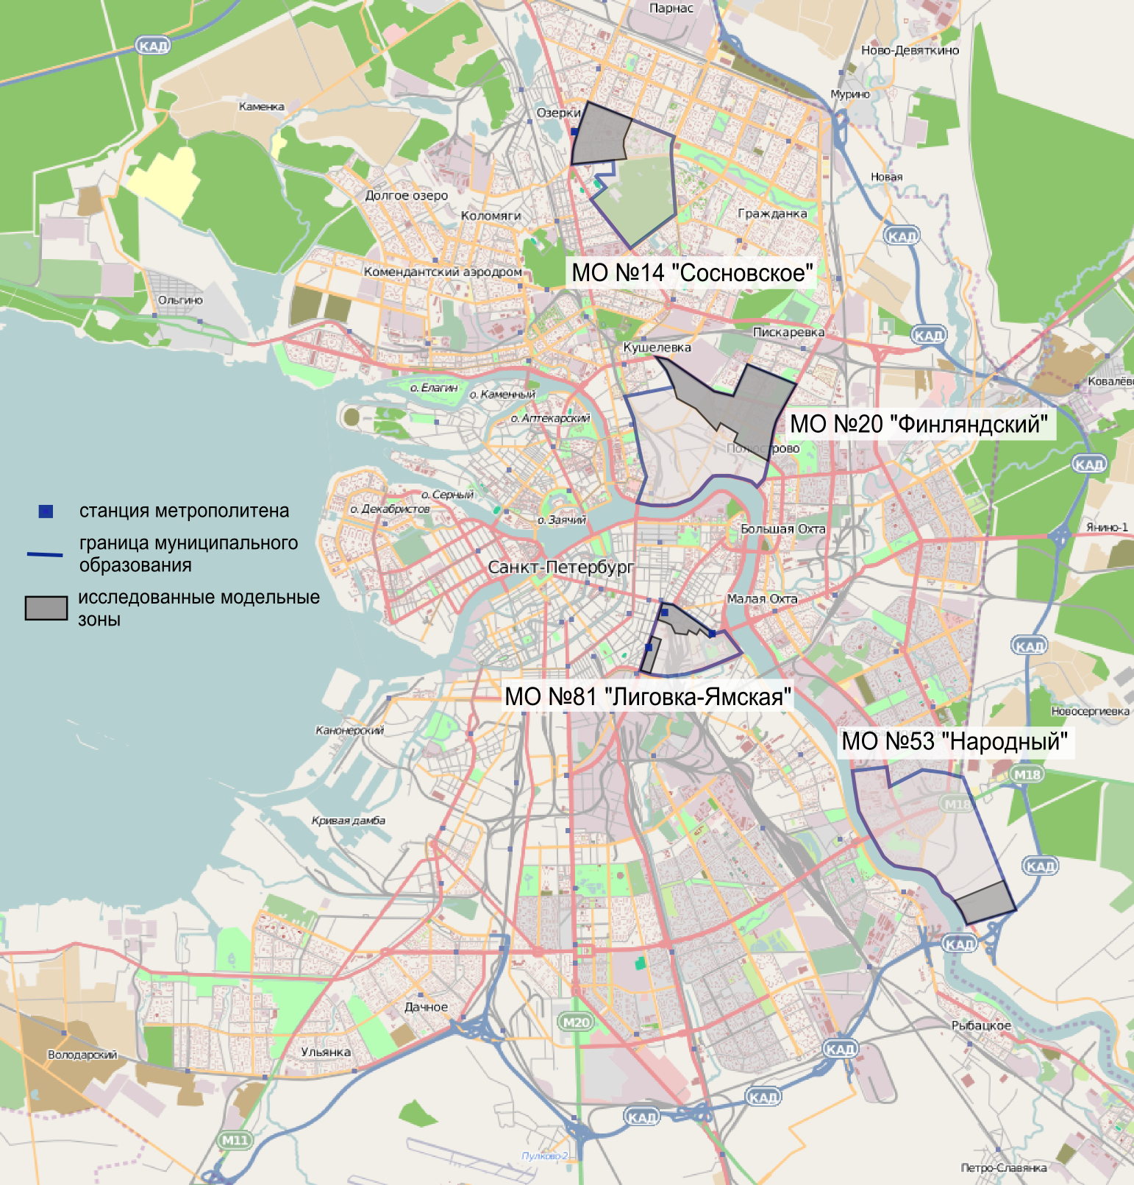
Таблица. Классификация отраслей коммерческого сервиса. Источник: исследование К.Э. Аксенова, И. Брадэ и Е.А. Бондарчука)
Код отрасли | Название отрасли | Тип спроса
1 | Розничная торговля продуктами питания (Продовольственные магазины) | 1
2 | Общественное питание 3-го уровня (кафе, бары) | 2
3 | Банковская сфера (Головные конторы и региональные центры банков) | 3
5 | Строительство | 3
6 | Туристические услуги | 2
7 | Транспортно-экспедиционные услуги, хранение и декларирование грузов | 3
8 | Компьютерные компании: торговля Hard и Soft | 3
9 | Оптовая торговля | 3
10 | Автосервис | 2
11 | Агентства недвижимости | 3
12 | Торговля мебелью | 3
13 | Торговля строительными товарами | 2
14 | Инвестиционно-финансовая, кредитная деятельность | 3
15 | Страхование | 3
16 | Редакции | 3
17 | Торговля хозяйственными товарами | 2
18 | Торговля автомобилями | 3
19 | Аудит, консалтинг, маркетинг | 3
20 | Нотариальные услуги | 3
20 | Юридические услуги | 3
21 | Торговля автозапчастями и автоаксессуарами | 2
22 | Реклама, информация | 3
23 | Общественное питание 1-го уровня (закусочные, бистро) | 1
24 | Издательства | 3
25 | Полиграфические услуги | 2
26 | Торговля оргтехникой, офисной мебелью и оборудованием | 3
27 | Торговля аудио-, видео-, бытовой техникой | 3
28 | Телекоммуникационные услуги и оборудование | 2
29 | Брокерские и посреднические услуги | 3
31 | Казино, ночные клубы | 2
32 | Курсы иностранных языков, ПК и др. | 3
33 | Гостиницы | 3
34 | Теле-, радио-, кино-, видеокомпании и студии | 3
35 | Охранная деятельность | 3
36 | Благотворительность | 3
37 | Дизайн, фирменный стиль | 3
38 | Парикмахерские, косметические салоны | 2
39 | Филиалы банков | 2
40 | Автостоянки | 1
41 | Торговля товарами народного потребления смешанного ассортимента | 1
42 | Общественное питание 2-го уровня (столовые, чебуречные, пекарни и т.п.) | 1
43 | Бытовое обслуживание, ремонт | 2
44 | Ателье пошивочные | 2
45 | Рынки продовольственные и вещевые | 1
46 | Общественное питание 4-го уровня (рестораны) | 2
101 | Авиатранспортные услуги | 3
102 | Бумага: поставка | 3
103 | Жалюзи | 3
104 | Железнодорожный транспорт | 3
105 | Медицинские услуги | 2
106 | Строительные материалы и конструкции: оптовая торговля | 3
107 | Ювелирная торговля | 3
108 | Ткани | 2
109 | Парфюмерия, косметика | 2
111 | Обувь | 2
112 | Галантерея | 2
114 | Канцелярские товары | 2
1111 | Все остальное | -
201 | Одежда | 2
202 | Аптека | 1
203 | Цветы | 2
204 | Зоотовары | 2
205 | Спортклубы, фитнесс, танцевальные студии | 2

Список литературы
1. Прокофьева И.А. Общественно-торговые сооружения и жилье как основа морфологической структуры города в современных зарубежных исследованиях. В кн.: Новые идеи нового века – 2017: материалы XVII междунар. конф. Хабаровск: Тихоокеан. гос. ун-т, 2017. С. 341-346.
2. Репина Е.А., Гниломедов А.С., Лащенко С.В. Особенности морфологии городской среды // Innovative project. 2016. Т.1, №3. С. 34-37.
3. Петунина, Т.Ю. Введение в архитектурную морфологию открытых городских пространств / Т.Ю.Петунина, О.А. Шипицына // Архитектон: известия вузов.- 2015.- №2(50).
4. Гете, И.В. Избранные философские произведения / ред. Г.А. Курсанов, А.В. Гулыга. – М.: Наука, 1964. – 520 с.
5. Большой толковый словарь русского языка / гл. ред. С.А. Кузнецов – СПб.: Норинт, 2000. – 1536 с.
6. Го Юнцзюнь. Градостроительное планирование развития функционально-планировочной структуры Чжэнчжоуской агломерации (провинция Хэнань, Китай): автореферат дис. ... кандидата архитектуры. С.-Петерб. гос. архитектур. -строит. ун-т., Санкт-Петербург, 2015.
7. Muratori Saverio. Studi per una operante storia urbana di Venezia. Instituto poligrafico dello Stato: Libreria dello Stato. 1960.
8. Jasmina Đokić. Урбанистички обрасци становања у Београду: постојећи типови и могућности диверзификације. Докторска дисертација. Универзитет у Београду, Београд, 2014.
9. Гутнов, А. Э. Эволюция градостроительства / А. Э. Гутнов. -М.：Стройиздат, 1984. –256 с.,17-31-49-46-48 ил. –С.100-115.
10. Кожаева Л.Б. Морфотипы застройки – в теории и на практике // Архитектурный вестник. 2011. №2. С. 51-55.
11. Крашенинников, А. В. Жилые кварталы：учеб. Пособие для архит. и строит. спец. вузов / А. В. Крашенинников –Под общ. ред. Н. Н. Миловидова, Б. Я. Орловского, А. Н. Белкина. –М.：Высш. шк., 1988. –87 с.：ил. – С.9-12.
12. Burgess E.W. The growth of the city: on introduction to a research project. In: The City Suggestions for Investigation of Human Behavior in the Urban Environment (Heritage of Sociology Series). University of Chicago Press, 1924.
13. Hoyt Н. The Structure and Growth of Residential Neighborhoods in American Cities. Chicago, IL: Chicago University Press, 1939.
14. Harris C. D., Ullman E. L. The Nature of Cities // Annals of the American Academy of Political and Social Sciences. 1945.
15. Трутнев Э.К. Градорегулирование: Основы регулирования градостроительной деятельности в условиях становления рынка недвижимости // М.: Фонд «Институт экономики города». — 2008. — С. 296.
16. Социология: Учебник/Под ред. проф. Ю.Г. Волкова.– Изд. 2-е, испр. и доп.– М.: Гардарики, 2003.– 512 с.: ил.
17. Oliveira, V. (2016). The study of urban form: Different approaches. In V. Oliveira (Ed.), Urban morphology (pp. 87–149). New York, NY: Springer.
18. Морфология городской среды: социологический анализ. Денисюк А.И. Харьковский национальный университет имени В. Н. Каразина, социологический, г. Харьков, Украина
19. Аксенов, К.Э. Трансформационное и посттрансформационное городское пространство. Ленинград – Санкт-Петербург. 1989-2002 / К.Э. Аксенов, И. Брадэ, Е.А. Бондарчук. — СПб.: Издательство «Геликон Плюс», 2006. – 284 с.
20. L’avenir de Paris. «Paris Projectt», 1976, No 10-11.
21. Градостроительные проблемы крупного города (городской центр). ЛенНИИП градостроительства. М., 1975.
22. Закон Санкт-Петербурга от 6.07.17 года N 442-85 «О Генеральном плане Санкт-Петербурга» [Электронный ресурс] URL: https://www.gov.spb.ru/law?d&nd=8422495&prevDoc=8422495&spack=000LogLength%3D0%26LogNumDoc%3D8414868%26listid%3D010000000100%26listpos%3D0%26lsz%3D1%26nd%3D8414868%26nh%3D0%26prevdoc%3D9111568%26 (дата обращения 12.05.18)
23. Проект tipDoma [Электронный ресурс] URL: http://tipdoma.ru (дата обращения 08.05.18)
24. Официальный сайт Городского управления инвентаризации и оценки недвижимости Санкт-Петербурга [Электронный ресурс] URL: http://guion.spb.ru (дата обращения 24.03.18)
25. Портал «Бюллетень недвижимости» [Электронный ресурс] URL: https://www.bn.ru/sprav_dom.phtml?a=tabl&ID_spr=15 (дата обращения 24.03.18)
26. Портал «Все дома Санкт-Петербурга» [Электронный ресурс] URL: http://domavspb.narod.ru (дата обращения 02.04.18)
27. Максимов А.Б. Транспортная инфраструктура регионов // Известия Иркутской Государственной экономической академии. — 2007. — №1. — С. 30-33.
28. Социально-экономическая география Украины. Под ред. О. Шаблия. — Львов: Свит, 1998. —640с.
29. Безуглая Е. В. Значение социальной инфраструктуры для социально-экономического развития региона // Молодой ученый. — 2013. — №10. — С. 272-274.
30. Закон Санкт-Петербурга от 25.07.2005 г. №411-68 «О территориальном устройстве Санкт-Петербурга» (ред. от 14.03.2017) [Электронный ресурс] URL: https://www.gov.spb.ru/law?d&nd=8414528&nh=1 (дата обращения 16.05.18)
31. Рекламное бюро «Коммет» [Электронный ресурс] URL: http://kommet.ru/stats (дата обращения 18.05.18)
32. Информационно-аналитический портал рынка недвижимости Rmarket [Электронный ресурс] URL: http://34market.ru/torgovyye-koridory (дата обращения: 17.05.2018)
33. JLL. Международная консалтинговая компания [Электронный ресурс]: http://www.jll.ru/russia/ru-ru
34. Debrezion, G., Pels, E. and Rietveld, P. 2007. The Impact of Railway Stations on Residential and Commercial Property Value: A Meta-analysis. Journal of Real Estate Finance and Economics, 35, 161-180.

http://www.urbanform.org
Elsevier's dictionary of geography: in Engl., Rus., Fre., Spa. a. Germ. / comp. by M. Kotlyakov, A. I. Komarova. - Amsterdam [et al.]: Elsevier, 2007.

